CH4　需求與供給

4-1 什麼是市場？

【單選題】

1. 編碼0900036　　難易度：易　　出處：龍騰自命題

中華民國工業團體總會由工業團體組成，近年不斷向政府反映「五缺」問題，即缺水、缺電、缺地、缺人才、缺工等狀況，並指出五缺問題使得企業不願在臺投資。請問：前述「五缺」所缺少的東西，將可由經濟活動循環中的何處添購？　(A)家戶　(B)廠商　(C)產品市場　(D)生產要素市場

解答 　D

解析 　生產要素包含土地、勞動、資本及企業才能，「五缺」中的水、電、地等，統稱為「土地」，人才、工為「勞動」

1. 編碼0900037　　難易度：易　　出處：龍騰自命題

市場是自由經濟體制的中心，消費者和生產者會在市場活動。關於市場的功能，下列敘述何者正確？　(A)市場的存在主要是讓消費者獲得利益　(B)市場的存在主要是讓生產者獲得利益　(C)市場是消費者與生產者進行交易的場所　(D)產品的價格由市場上的生產者單方面決定

解答 　C

解析 　(A)市場的存在也能讓生產者自產品的銷售中獲益　(B)市場的存在也能讓消費者得到所需的產品，從中獲益　(C)市場是讓消費者及生產者透過交易，以金錢兌換所需產品或生產要素的場所　(D)在自由經濟體制下，市場的價格由消費者及生產者共同決定

1. 編碼0900038　　難易度：中　　出處：龍騰自命題

下列四人活動所在的場合，何者**最不符合**「市場」的定義？　(A)於旖在「捷運站」和網友面交已付款的公仔　(B)伊仁在「早餐店」買了1個三明治　(C)宇安在「人力銀行網站」上架履歷　(D)江湘在「網路商城」下訂聖誕交換禮物

解答 　A

解析 　市場是指「希望且能夠交易」的人們進行交易的場域　(A)由於交易事先在網站上進行，因此其市場是無形市場（網路平臺），捷運站只是交貨的地點　(B)為有形的產品市場　(C)為生產要素市場　(D)為無形的產品市場

1. 編碼0900039　　難易度：易　　出處：龍騰自命題

下列哪一個人的行為，在經濟活動循環中，和「甜點師傅購買麵粉製作招牌蛋糕」最相似？　(A)小巴放學後到飲料店打工　(B)哈哈上網拍賣二手參考書　(C)阿姆聘用小哈擔任外送員　(D)迪特購買哈哈賣的二手書

解答 　C

解析 　甜點師傅購買麵粉製成招牌蛋糕，是生產要素市場需求者　(A)小巴提供勞動，為生產要素市場供給者　(B)哈哈提供書本，為產品市場供給者　(C)阿姆聘用勞動者，為生產要素市場需求者　(D)迪特購買書本，為產品市場需求者

1. 編碼0900040　　難易度：中　　出處：龍騰自命題

焙焙是甜點店老闆，為了製作客人預約的水果生日蛋糕，焙焙一早先到雜貨攤購買雞蛋，再到水果行買當令水果，最後到食品材料行買甜點用調味料。上述故事中各個商家在市場的定位，何者**不正確**？　(A)甜點店是產品市場　(B)雜貨攤是產品市場　(C)水果行是生產要素市場　(D)食品材料行是生產要素市場

解答 　B

解析 　產品市場提供最終產品滿足消費者需求，生產要素市場提供生產者所需的各種生產要素，使供給者得以生產產品。客人到甜點店買蛋糕，甜點店是滿足客人需求的產品市場，雜貨攤、水果行及食品材料行賣給焙焙的物品，是讓焙焙可以製作蛋糕的生產要素，因此這三者是生產要素市場

1. 編碼0900041　　難易度：難　　出處：龍騰自命題

小岷是臺中某大學的學生，為了返回故鄉花蓮投票，在搭車前兩個星期就守在網路上搶票。後來，小岷很興奮的跟同學說：「我搶到一個普悠瑪列車的座位了！」請問：對於小岷買票的整個過程，下列解讀何者正確？　(A)普悠瑪列車是由臺灣鐵路局提供的生產要素　(B)小岷買車票的市場是生產要素市場　(C)小岷說的座位是無形的產品　(D)小岷說的座位是有形的產品

解答 　C

解析 　買火車票的行為是在「產品市場」中發生，小岷取得臺灣鐵路局提供的運輸服務（座位），屬無形產品；臺灣鐵路局在「生產要素市場」向列車製造商購置列車，做為提供運輸服務的資本　(A)列車為製造商提供的生產要素　(B)買車票的行為發生在滿足需求的產品市場　(C)列車的座位是臺灣鐵路局提供的運輸服務，屬無形的產品　(D)屬無形的產品

1. 編碼0900042　　難易度：難　　出處：龍騰自命題

開設個人理髮工作室的髮型設計師小瑜和無業者小新兩人出國遊玩，在賣場看到有美髮神器之稱的吹風機，小瑜買了3把放在理髮店內使用，小新也買了1把自己使用。以下關於兩人的敘述，何者正確？　(A)小瑜在勞動市場是勞力者，不是勞心者　(B)小新日常經濟活動的主要角色是產品市場的消費者　(C)小瑜買的吹風機是生產要素中的企業才能　(D)小新買的吹風機是生產要素中的資本

解答 　B

解析 　(A)髮型設計師同時要勞力也要勞心　(B)小新為無業者，沒有擔任生產者的角色，經濟活動以消費為主　(C)吹風機對髮型設計師來說是生產工具，也就是生產要素中的資本　(D)小新為無業者，因此吹風機並非其從事生產行為的生產要素，所以他購買的吹風機是產品市場中的產品

1. 編碼0900043　　難易度：易　　出處：龍騰自命題

經濟活動循環圖當中有家戶和廠商兩種角色，請問：下列有關兩種角色在各個市場的定位，哪些正確？(甲)生產要素市場中，家戶是供給者，廠商是需求者；(乙)生產要素市場中，家戶是需求者，廠商是供給者；(丙)產品市場中，家戶是供給者，廠商是需求者；(丁)產品市場中，家戶是需求者，廠商是供給者。　(A)甲乙　(B)甲丁　(C)乙丙　(D)乙丁

解答 　B

解析 　在生產要素市場中，家戶提供生產要素給廠商，此時家戶為供給者，廠商為需求者；在產品市場中，廠商提供產品給家戶，此時廠商為供給者，家戶為需求者。故(甲)、(丁)正確

1. 編碼0900762　　難易度：中　　出處：龍騰自命題

王先生去年因景氣不佳而遭到公司資遣，今年景氣回溫，王先生到藍海公司去應徵技術員，請問：王先生到藍海公司應徵工作的歷程，符合下列哪個概念？　(A)產品市場的供給　(B)產品市場的需求　(C)生產要素市場的供給　(D)生產要素市場的需求

解答 　C

解析 　王先生找工作提供勞動以換取薪資的歷程，屬於生產要素市場的勞動供給概念

1. 編碼0900763　　難易度：中　　出處：龍騰自命題

張媽媽到菜市場購買葡萄，而生產葡萄汁的工廠向果農購買葡萄，兩者的經濟行為都是購買「葡萄」，請問：關於經濟活動循環的敘述，下列敘述何者正確？　(A)前者為產品市場的供給行為　(B)後者為生產要素市場的需求行為　(C)兩者都是生產要素市場的經濟活動　(D)兩者都是產品市場的經濟活動

解答 　B

解析 　張媽媽購買葡萄是用來消費，屬於直接需求的概念，而葡萄汁工廠購買葡萄是為了賺取更多的利潤，是屬於廠商的生產要素的需求概念。因此，張媽媽買葡萄屬於產品市場的需求行為，廠商買葡萄為要素市場的需求行為

1. 編碼0900764　　難易度：易　　出處：龍騰自命題

隨著社會的進步，技術的創新，以及知識的大量累積與應用，經濟發展已進入了直接建立在知識與資訊的創造、流通，以及利用的經濟活動與體制的「知識經濟」新紀元。請問：整個經濟體系的基本單位是指下列何者？　(A)家戶　(B)廠商　(C)政府　(D)國家

解答 　A

解析 　家戶是整個經濟體系的基本單位，在產品市場上被稱為消費者，在生產要素市場上則為供給者

1. 編碼0900765　　難易度：易　　出處：龍騰自命題

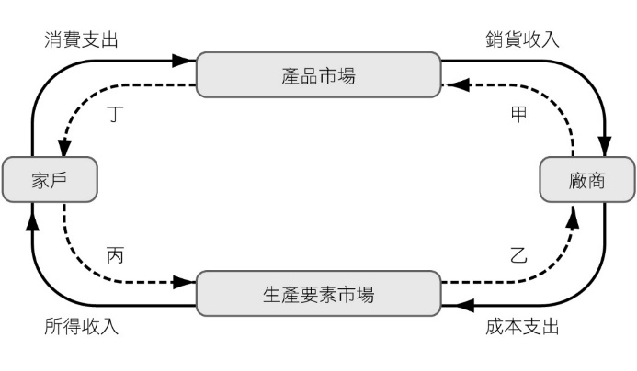小又與小柔相約一起去桃園球場看陳金鋒引退棒球賽。而棒球場為了應付眾多球迷到場，球場中的商家特別準備多於平時的周邊商品數量，並加聘臨時工讀生，以滿足到場球迷的需求。請問：「增加商品數量」、「加聘工讀生人手」分別是屬於圖中的哪兩部分？　(A)乙、丁　(B)丙、丁　(C)甲、丙　(D)甲、乙

解答 　D

解析 　「增加商品數量」為產品市場供給，「加聘工讀生人手」為生產要素市場需求，故為甲、乙

1. 編碼0900766　　難易度：中　　出處：龍騰自命題

3M的便利貼家喻戶曉，但很少人知道，發明3M便利貼的人當初本來是想發明一種超強的黏合劑，而結果卻令他大失所望，因為發明出來的黏合劑黏性不佳，貼上的東西總是能被輕易地撕開，不過他靈機一動，將他的失敗作品做成可以隨撕隨黏的便利貼，結果廣受好評，為3M公司獲得了前所未有的巨大商機。請依上文判斷，下列敘述何者正確？　(A)3M公司是「產品市場」中的需求者　(B)3M公司在「生產要素市場」中販售生產要素　(C)便利貼對3M公司來說是一種「生產要素」　(D)在故事中，生產要素之一的「企業才能」是3M公司獲利的關鍵

解答 　D

解析 　(A)3M公司是「生產要素市場」中的需求者，「產品市場」中的供給者　(B)3M公司在「生產要素市場」中購買生產要素，在「產品市場」中販售產品　(C)便利貼屬於3M公司的「產品」　(D)發明、販售便利貼的「創新」和「冒險精神」屬於「企業才能」的範疇

1. 編碼0900767　　難易度：中　　出處：龍騰自命題

市場經濟的體系由家戶和廠商所組成，有關經濟體系的基本運作，正確的選項有哪些？　(A)產品創新與技術的研發屬於資本　(B)生產要素是土地、勞動、資本、企業才能　(C)消費者一方面是產品市場的供給者，另一方面是生產要素市場的需求者　(D)產品市場是指買賣有形的財貨的市場

解答 　B

解析 　(A)產品創新與技術的研發屬於企業才能　(B)生產要素指土地、勞動、資本、企業才能　(C)消費者是產品市場的需求者，和生產要素市場的供給者　(D)產品市場包括有形的財貨與無形的勞務

1. 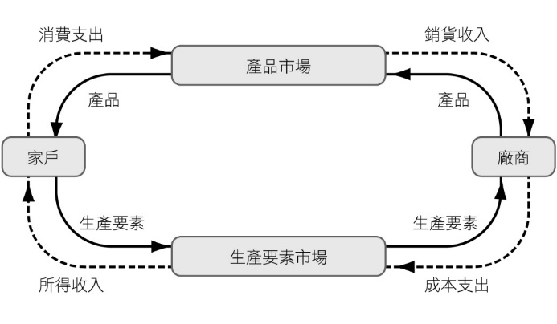編碼0900768　　難易度：難　　出處：龍騰自命題

請依據附圖，判斷下列敘述何者正確？  
(A)公司僱用員工，可見公司是生產要素市場中的需求者　(B)廠商販賣智慧型手機，是產品市場的需求者　(C)著名麻辣火鍋服務生提供親切的服務，是生產要素市場裡的供給者　(D)唱片公司的星探發掘新歌手，唱片公司是生產要素市場裡的供給者

解答 　A

解析 　(A)僱用員工的公司，是生產要素市場的需求者　(B)廠商販賣手機，此時應為產品市場的供給者　(C)服務生提供無形的服務，屬於產品市場的供給者　(D)唱片公司是生產要素市場的需求者

1. 編碼0900769　　難易度：中　　出處：龍騰自命題

有關經濟活動循環的敘述，下列何者正確？　(A)老陳找工作屬於生產要素市場的供給　(B)蕭老闆需要5位員工，屬於產品市場的供給　(C)小劉到市場去買新鮮蔬菜煮晚餐，屬於生產要素市場的需求　(D)購買香蕉一定是屬於產品市場的需求

解答 　A

解析 　(A)老陳找工作，是供給勞動力至生產要素市場　(B)蕭老闆是找員工，是對生產要素市場的需求　(C)小劉購買煮晚餐的蔬菜，為產品市場的需求　(D)購買香蕉可能是產品市場的需求，也可能是生產要素市場的需求（作成香蕉相關製品來販賣）

1. 編碼0900772　　難易度：中　　出處：龍騰自命題

據報載：近期國內消費逐漸回溫，民眾用餐，若沒有預先訂位常需排隊，而高消費的五星級飯店自助餐也是門庭若市。百貨公司週年慶的買氣熱絡，餐飲、零售業生意也漸有起色。雖然零售、餐飲業營業額的表現，會與國內消費力道呈正向發展，不過仍須注意，如果成長力道並非太強，背後一大隱憂為失業率仍高，經濟是否復甦則有待未來再觀察。若將上述的情形，套用在經濟循環活動循環流程中，下列敘述何者正確？　(A)五星級餐廳是產品市場的需求者　(B)消費者也是生產要素的供給者　(C)廠商對於生產要素市場是供給者　(D)廠商所需的原料是在產品市場交易獲得

解答 　B

解析 　(A)五星級餐廳是產品市場的供給者　(B)消費者供給生產要素賺取所得收入　(C)廠商是生產要素的需求者　(D)廠商所需的原料是在生產要素市場獲得

1. 編碼0900776　　難易度：中　　出處：龍騰自命題

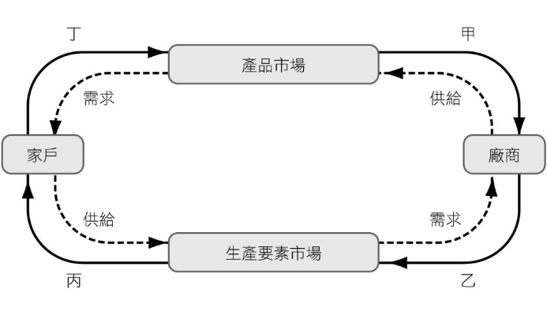《勞動基準法》通過修法，其中「一例一休」政策規定「休息日」經勞工同意後可加班，但加班費大幅加碼，希望以價制量減少勞工加班。其中便利超商業者估計人事成本至少漲兩成。為減輕負擔，已有週末生意不理想的超商實施週末不營業的週休二日。勞工「加班費大幅增加」與業者「人事成本至少漲兩成」分別屬於附圖經濟循環的哪兩部分？　(A)甲、丁　(B)乙、甲　(C)丙、乙　(D)丁、丙

解答 　C

解析 　勞工「加班費大幅增加」屬於丙之家戶所得增加，業者「人事成本至少漲兩成」屬於乙之廠商生產成本增加

1. 編碼0900770　　難易度：中　　出處：高雄女中_段考題

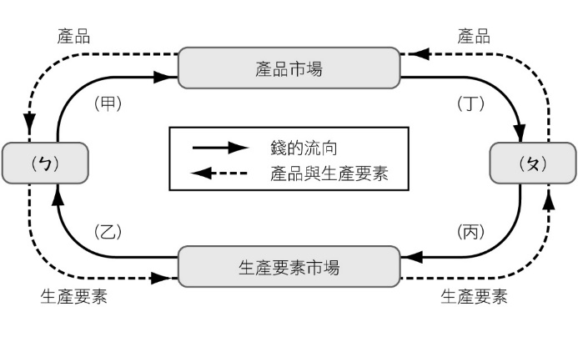附圖為「經濟活動流程簡圖」，針對不同角色立場，在不同市場所產生的行為結果及考量過程也不一樣。下列敘述中，何項正確？　  
(A)甲為家人到餐館吃飯支付金錢的行為，稱為「消費支出」　(B)乙為家戶的「消費支出」，丁為廠商的「銷貨收入」　(C)乙為雇主用於僱用員工、增添機器設備所支付的代價，亦即「成本」　(D)只有廠商有生產成本考量，因此ㄆ的行為會受到機會成本影響

解答 　A

解析 　(A)產品市場的需求者購買產品所支付的代價稱為「消費支出」　(B)乙為家戶的「所得收入」；丁為廠商的「銷貨收入」　(C)乙為家戶於生產要素市場的「所得收入」　(D)不管在產品市場或是在生產要素市場，ㄅ（家戶）與ㄆ（廠商）的行為都會受到機會成本影響

1. 編碼0900771　　難易度：中　　出處：臺中一中_段考題

李媽媽在夜市租了一個店面開設小吃店，她由家裡搬來1套桌椅，並添購5套桌椅。每個週末，她在大學讀企業管理的兒子也會到店裡幫忙。請問：下列李媽媽開店過程中相關生產要素的敘述，哪項是正確的？　(A)所承租的店面屬於土地　(B)由家裡搬來的桌椅屬於資本　(C)李媽媽對小吃口味的更新屬於勞動　(D)李媽媽的兒子週末付出的時間屬於企業能力

解答 　B

解析 　(A)承租的店面屬於資本　(B)資本指人造，且非用於消費的生產工具　(C)小吃口味的創新屬於企業才能　(D)李媽媽兒子週末付出的時間屬於勞動

【題組題】

1. 編碼0900045　　難易度：中　　出處：龍騰自命題

政府為調節農產品供需、促進公平交易，在各地設有蔬菜、青果、畜產、漁產等具公用事業性質的批發市場。以果菜批發市場為例，農民、農會、產銷合作社等供應人向批發市場供應各式蔬菜水果類的農產品，蔬果批發商在批發市場承購農產品後，賣給零售菜販或運往其他市場交易。附表為果菜批發市場中常出現的角色，請依文中和表中資訊，回答以下問題：

|  |  |
| --- | --- |
| 農民 | 指直接從事本法所稱農產品生產之自然人 |
| 農民團體 | 指依法組織之農會、農產品生產運銷合作社、合作農場 |
| 供應人 | 指向農產品批發市場供應農產品者 |
| 承銷人 | 指向農產品批發市場承購農產品者 |
| 販運商 | 指向農產品生產者或批發市場購買農產品運往其他市場交易者 |
| 零批商 | 指向農產品批發市場購貨，在同一市場內批售農產品予零售商或大消費戶者 |
| 零售商 | 指向消費者銷售農產品之商販 |

(1) 批發市場多以「拍賣」或「議價」的方式決定特定一批蔬果的價格，拍賣通常是出價最高的批發商得標，議價則是在市場人員陪同下，批發商與供應人參考行情，以協議方式議定成交價格。請問：下列有關果菜批發市場價格的決定之敘述，何者最為正確？　(A)由農會等供應人出價，批發商被動接受該價格　(B)由批發商出價，市場人員負責裁定供應人是否賣給該批發商　(C)由市場人員詢問供應人意見後，設定出售價格　(D)由供應人與批發商對同一批貨的價格達成共識

(2) 下列有關果菜批發市場常見角色的敘述，何者正確？　(A)供應人是批發市場的消費者　(B)承銷人是批發市場的需求者　(C)販運商是批發市場的供給者　(D)零批商是批發市場的生產者

(3) 農民有時候透過批發市場販售產品，有時候直接到菜市場販賣給民眾。對於上述情形，下列敘述何者**不正確**？　(A)農民是菜市場的供給者　(B)農民是批發市場的供給者　(C)若銷售數量相同，農民在批發市場的收益較菜市場高　(D)同一批農產品的成交價格，在菜市場的價格較批發市場高

解答 　(1)D　(2)B　(3)C

解析 　(1) 市場價格由供需雙方共同決定，供應人（批發市場的供給方）與批發商（批發市場的需求方）對同一批貨的價格達成共識，交易才會形成

(2) (A)供應人是供給者　(B)承銷人承購農產品，表示對農產品有需求，故為需求者　(C)販運商買農產品，表示有需求，故為需求者　(D)零批商是批發市場的需求者，又是和其購買農產品之零售商，以及大消費戶者的供給者

(3) 依題目所述，農民可以在批發市場或菜市場販售，農民在這兩個市場皆是供給者。同樣的產品若農民直接拿到菜市場販賣，可以將農產運銷中間人的利潤歸到農民自己身上，故在銷售數量相同的情況下，農民在菜市場直接銷售的收益為「賣給批發市場的收益」，加上「農產運銷中間人的利潤」，將高於在批發市場販售的收益

1. 編碼0900046　　難易度：難　　出處：龍騰自命題

以下是馬克某日的日記：  
今天是我成立「色百味輕食堡」3個月的紀念日，中午開店前經過隔壁的「焙焙麵包店」買了(甲)招牌波蘿麵包當作早餐，一吃馬上決定晚上「龍騰高中」舞會餐點改成以焙焙麵包店的(乙)波蘿麵包製成的輕食堡。下午有位大學生來應徵工作，我安排他擔任櫃檯銷售人員，並協助晚上運貨到龍騰高中。  
請依馬克的日記內容回答下列問題：

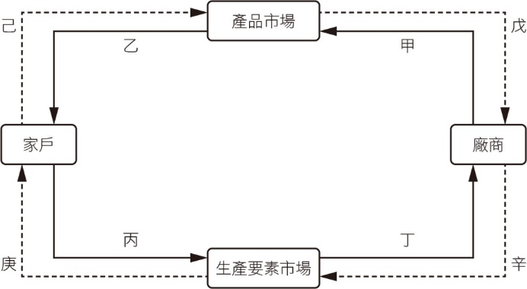(1) 請問：下列有關日記中(甲)、(乙)兩者性質的敘述，何者說明正確？　(A)甲乙的性質相同，都是產品　(B)甲乙的性質相同，都是生產要素　(C)甲乙的性質不同，甲是產品，乙是生產要素　(D)甲乙的性質不同，甲是生產要素，乙是產品

(2) 圖是經濟活動循環圖，下列關於馬克日記的內容和圖中代號的配對，何者正確？  
(A)大學生打工的薪水：丙　(B)龍騰高中訂購輕食堡的金額：乙　(C)焙焙麵包店販賣波蘿麵包給馬克的收益：丁　(D)馬克給大學生的工資：辛

解答 　(1)C　(2)D

解析 　(1) (甲)是馬克自己吃的麵包，在這個時候馬克的角色是家戶，(乙)是馬克為了製作產品所買的麵包，在這個時候馬克的角色是廠商。故甲是產品，乙是生產要素

(2) 圖中內圈實線是產品的流動，外圈虛線是金錢的流動　(A)打工薪水應是由生產要素市場移轉到家戶，故為(庚)　(B)訂購輕食堡的金錢應是由家戶移轉到產品市場，故為(己)　(C)焙焙麵包店販賣給馬克的波蘿麵包有兩種性質，一是馬克自己吃的，此時對麵包店來說是銷貨收入，即(戊)；另一是馬克為了生產活動所購買的生產要素，對麵包店來說是提供生產要素的所得收入，即(庚)　(D)馬克聘請大學生的成本為獲取生產要素而付出的金錢，故為(辛)

1. 編碼0900773　　難易度：中　　出處：龍騰自命題

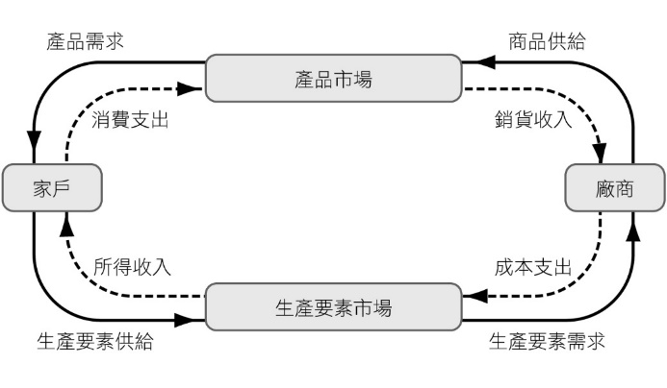附圖是經濟活動循環圖，圖中的箭頭代表貨幣和產品的流動。請回答下列問題：  
(1) 在經濟活動循環中，「廠商」所扮演的角色是下列何者？　(A)產品市場上的供給者　(B)產品市場的需求者　(C)生產要素市場中的供給者　(D)支付消費的人

(2) 高雄縣市合併後，為了提供更便利的大眾運輸，客運公司將增闢大高雄市的公車路線，並將增添20輛的巴士提高載運量。請問：對於客運公司的營運策略而言，增添巴士的動作，在經濟活動循環圖中是屬於哪一項？　(A)生產要素需求　(B)產品供給　(C)產品需求　(D)生產要素供給

解答 　(1)A　(2)A

解析 　(1) 生產者在經濟活動過程中所扮演的角色是產品的供給者及生產要素的需求者，並是獲得銷貨收入與支出生產成本的人

(2) 客運公司增添巴士的行為，是購買經濟活動需要的生產要素，因此屬於生產要素的需求

1. 編碼0900774　　難易度：易　　出處：龍騰自命題

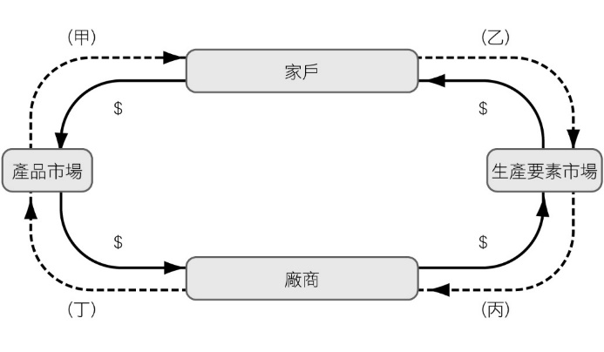附圖為經濟行為循環流程圖，針對不同角色立場，在不同市場所產生的行為結果及考量過程也不一樣。請依序回答下列問題：  
(1) 最近景氣回升，各公司開始招募新成員，期待公司可以有好的發展。請問：上述內容為此經濟行為循環流程圖中的哪個部分？  
(A)甲　(B)乙　(C)丙　(D)丁

(2) 關於「家戶」與「廠商」在產品市場以及生產要素市場上的經濟行為，下列敘述何者正確？　(A)家戶：為產品市場的需求者，及生產要素市場的供給者　(B)廠商：為產品市場的需求者，為生產要素市場的供給者　(C)廠商在產品市場與生產要素市場中均扮演供給者的角色　(D)家戶在產品市場與生產要素市場中均扮演需求者的角色

解答 　(1)C　(2)A

解析 　(1) 公司招募新進員工，即是從生產要素市場購買生產要素（勞動）

(2) 家戶為產品市場的需求者，與生產要素市場的供給者；廠商為產品市場的供給者，與生產要素市場的需求者

1. 編碼0900775　　難易度：易　　出處：龍騰自命題

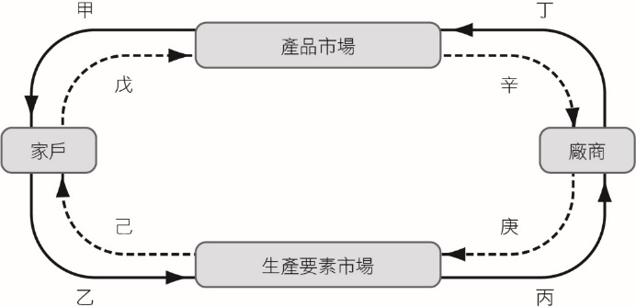附圖是經濟行為循環圖，圖中箭頭代表貨幣、產品或生產要素的流動。請問：

(1) 教育部表示，2016年起，針對國小六班以內的小校將提高正式教師員額，但教師團體、地方政府認為，只有招募正式且學科專業的教師，才對偏鄉教育有真正助益。對於學校「招募教師」的作法，屬於經濟行為循環圖中的哪一項？　(A)甲　(B)乙　(C)丙　(D)丁

(2) 寒流冷颼颼，桃園市一家工廠老闆，為體恤員工寒流上班，到班員工全部發「寒流薪」，日薪1,000的員工加發4,000元，讓員工大喊「揪甘心！」老闆「加發薪水」的行為，直接影響為何？　(A)戊、己　(B)戊、辛　(C)己、庚　(D)庚、辛

解答 　(1)C　(2)C

解析 　(1) 對學校而言，教師屬於生產要素中的勞動，因此學校須向生產要素市場招募教師，為(丙)生產要素需求的表現

(2) 加薪屬於內圈的貨幣流向，對(庚)廠商的成本支出、(己)家戶的所得收入造成影響

1. 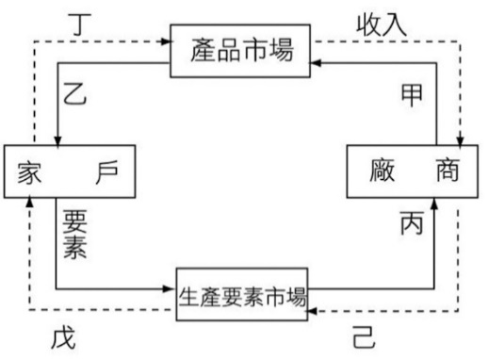編碼0900778　　難易度：中　　出處：龍騰自命題

花媽一家人每天忙碌的生活著，花爸(a)新開了一家理髮店，每天幫顧客剪時髦帥氣的頭髮，但因為生意太好了，人手不夠，(b)花爸在門口貼了一張徵人啟事，小草看到後就到理髮廳應徵並幫忙工作。花媽最近則迷上了便利商店的小玩偶，每天(c)到便利商店至少花費66元買東西以蒐集小玩偶。女兒小花則在電子公司當工程師努力工作，並將(d)每個月工作所得的薪水存起來以完成環遊世界的夢想。請依據上述內容與附圖回答下列問題：

(1) 請問上述劃底線的經濟行為(a)、(b)、(c)、(d)，分別屬於經濟活動循環流程圖中的哪些部分？　(A)丙、己、乙、戊　(B)甲、戊、丁、己　(C)乙、丙、丁、己　(D)甲、丙、丁、戊

(2) 請問：根據題幹中所敘述的經濟行為，花爸和小花分別扮演經濟活動中的何種角色？　(A)廠商、家戶　(B)家戶、廠商　(C)生產者、廠商　(D)消費者、廠商

解答 　(1)D　(2)A

解析 　(1) (a)屬於廠商（花爸）提供產品（剪髮勞務）到產品市場的經濟行為；(b)是廠商（花爸）在生產要素市場購買生產要素（勞動力）的經濟行為；(c)屬於家戶（花媽）到產品市場消費（花費66元）的經濟行為；(d)屬於家戶（小花）從生產要素市場中賺取所得（每月薪水）的經濟行為

(2) 根據題幹中的經濟行為判斷，花爸屬於提供勞務的廠商或生產者，小花屬於提供生產要素的家戶

1. 編碼0900777　　難易度：中　　出處：中山女高_段考題

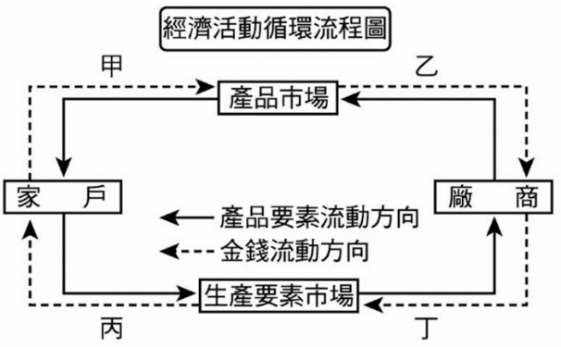請依附圖的經濟活動流程循環圖，回答以下問題：

(1) 某縣政府於暑假期間推動觀光節活動，消費者若於活動配合店家單筆消費滿1,000元以上，立即贈送摸彩券，最大獎為汽車一臺。請問：該縣政府主要是希望刺激哪一部分的流動？　(A)甲　(B)乙　(C)丙　(D)丁

(2) 「據統計，企業實施無薪假的通報家數共73家、實施人數為6,904人，勞動部指出，企業實施無薪假情況趨緩，但由於歐債危機等外部因素，仍須持續觀察後續效應。」請問：依上述說明，企業要求員工放無薪假，主要是屬於哪一部分的需求減少？　  
(A)甲　(B)乙　(C)丙　(D)丁

解答 　(1)A　(2)D

解析 　(1) 刺激家戶向產品市場購物，帶動買氣，屬於產品市場需求增加

(2) 放無薪假，代表廠商減少對生產要素市場勞力的需求

4-2 消費者如何做決策？

【單選題】

1. 編碼0900047　　難易度：易　　出處：龍騰自命題

產品價格會影響消費者的購買意願，附表為紅豆餅愛好者對於1個紅豆餅的購買意願統計，X表示消費者願意以該價格購買一個紅豆餅，例如：1個紅豆餅12元時，丁丁願意購買，但漲價到13元時丁丁就不會買了。關於表中資訊的解釋，下列何者正確？

|  |  |  |  |  |
| --- | --- | --- | --- | --- |
| 單價 | 丁丁 | 迪西 | 小波 | 拉拉 |
| 8元 | X | X | X | X |
| 9元 | X | X | X |  |
| 10元 | X | X | X |  |
| 11元 | X | X |  |  |
| 12元 | X |  |  |  |
| 13元 |  |  |  |  |

(A)丁丁對1個紅豆餅的願付價格是13元　(B)迪西對8元的紅豆餅，願意一次購買4個　(C)小波對9元的紅豆餅，願意一次購買2個　(D)拉拉對1個紅豆餅的願付價格是8元

解答 　D

解析 　願付價格是消費者購買1單位產品願意花費的最高價格　(A)丁丁對紅豆餅的願付價格是12元　(B)表格資訊能看出願付價格，丁丁的願付價格為12元，因此他會願意購買每個8元的紅豆餅，但無法得知他最少會購買幾個　(C)表格資訊能看出願付價格，小波的願付價格為10元，因此他會願意購買每個9元的紅豆餅，但無法得知他最多會購買幾個　(D)拉拉在1個紅豆餅8元時願意購買，9元就不會買了，故拉拉對1個紅豆餅的願付價格是8元

1. 編碼0900048　　難易度：中　　出處：龍騰自命題

國道客運是國人往返各縣市常用的大眾運輸工具之一，附表為「安心客運」各時段發車班次的價位標準，原價時段為客運業的尖峰時刻，特惠和促銷時段則為離峰時刻。特惠價是原價打9折、促銷價是原價打75折。下列關於差別訂價設計的敘述，何者有**誤**？

|  |  |  |  |  |
| --- | --- | --- | --- | --- |
|  | 0：00～ 6：00 | 6：01～ 12：00 | 12：01～ 18：00 | 18：01～ 24：00 |
| 星期一 | 特惠 | 特惠 | 促銷 | 促銷 |
| 星期二 | 促銷 | 促銷 | 促銷 | 促銷 |
| 星期三 | 促銷 | 促銷 | 促銷 | 促銷 |
| 星期四 | 促銷 | 促銷 | 促銷 | 促銷 |
| 星期五及連假前1日 | 特惠 | 特惠 | 原價 | 原價 |
| 星期六 | 特惠 | 原價 | 原價 | 原價 |
| 星期日 | 特惠 | 原價 | 原價 | 原價 |

(A)尖峰時段調高價格，能降低旅客的搭乘意願　(B)離峰時段調降價格，能提升旅客的搭乘意願　(C)時段的差別訂價，利於增加離峰時段搭乘量　(D)時段的差別訂價，可能增加離峰時段的獲利

解答 　A

解析 　尖峰時段採原價售票，並沒有調高價格。差別訂價是希望透過降價引導消費者改選離峰時段搭乘，提高離峰時段的載客率

1. 編碼0900049　　難易度：易　　出處：龍騰自命題

灣灣國的聖山每年夏季吸引數十萬國內外山友前去登頂，登山口的廁所使用一次要100灣幣，登山中途的廁所使用一次要200灣幣，山頂廁所使用一次要400灣幣。灣灣國山林主管機關表示，如此設計是根據經濟學的某項概念，希望抑制山友廁所使用，讓山林盡量維持原始狀態。請問前述的經濟學概念應為下列何者？　(A)願付價格　(B)需求法則　(C)需求變動　(D)消費者偏好

解答 　B

解析 　愈深入山林，使用廁所的費用愈高，透過價格引導使用量減少，指的是需求法則

1. 編碼0900050　　難易度：中　　出處：龍騰自命題

臺灣公民社會力量蓬勃，有時候負面報導訊息流通，民眾發起抵制運動拒買負面報導中的商家，導致被報導商家業績下滑，甚至關門大吉。下列哪一個圖，最能表示媒體報導造成特定商家業績下滑的變化？  
(A)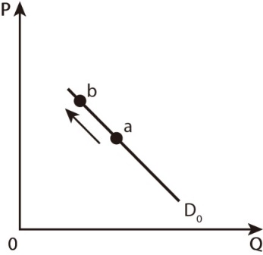　(B)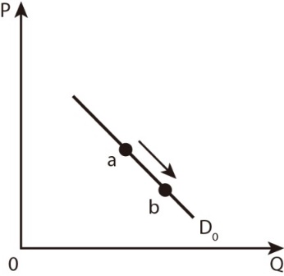  
(C)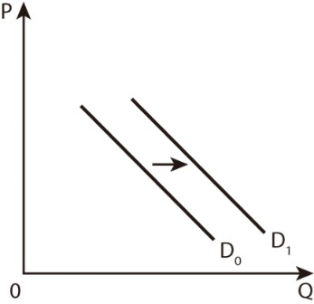　(D)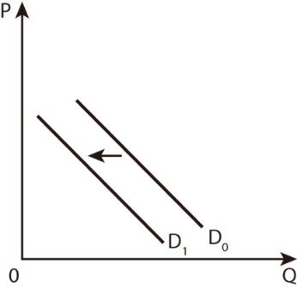

解答 　D

解析 　消費者接收到媒體報導負面訊息，發起抵制減少對該商家的偏好，使得同一價格下，願意消費的數量下降，屬於需求的變動，需求減少是需求線往左移

1. 編碼0900051　　難易度：中　　出處：龍騰自命題

人手一機的時代，螢幕保護貼和手機保護殼成為手機好朋友，為了避免摔傷影響手機壽命，有的人選擇貼保護貼、有的人選擇裝上保護殼。下列哪件事情發生，對螢幕保護貼市場的影響與其他三者**不同**？　(A)螢幕保護貼的價格提高　(B)手機保護殼的價格降低　(C)因原料斷貨，手機大幅漲價　(D)手機製造商週年慶，下個月新機全面8折

解答 　A

解析 　(A)螢幕保護貼本身價格提高，將使得其「需求量」降低　(B)手機保護殼和螢幕保護貼為替代品，當手機保護殼價格降低會吸引消費者多選用，降低螢幕保護貼的「需求」　(C)手機和螢幕保護貼為互補品，當手機漲價會減少消費者購買意願，手機買得少會降低螢幕保護貼的「需求」　(D)消費者預期手機即將降價，因此當下會減少手機的需求，進而影響當下保護貼的「需求」

1. 編碼0900052　　難易度：中　　出處：龍騰自命題

新聞標題：「雙11線上通路降價幅度大於實體門市，將帶動家用電器買氣」，關於這個標題的解釋，下列何者正確？　(A)電器產品需求量增加，使電器市場價格下降　(B)消費者選擇實體門市購買電器的機會增加　(C)雙11促銷前電器產品的需求增加　(D)家用電器降價後的搶購潮符合需求法則

解答 　D

解析 　(A)應是電器市場價格下降，使需求量增加　(B)降價幅度大，消費者選擇線上通路購買電器的機會大於實體門市　(C)雙11促銷前消費者預期電器產品降價，會使得促銷前的需求減少　(D)需求法則指價格和需求量呈反向變動，價格下降、需求量增加，家用電器降價造成搶購，反映需求量增加，符合需求法則

1. 編碼0900053　　難易度：中　　出處：龍騰自命題

消費者會依據某個產品能夠為自己帶來多少滿足感，決定「最多願意花多少錢」購買該產品，前述的「最多願意花多少錢」就是消費者對該產品的「願付價格」。關於願付價格的敘述，哪一項最正確？　(A)為求產品的品質，消費者通常希望價格愈高愈好　(B)願付價格通常和該產品的品質有關，與消費者偏好無關　(C)同一產品，願意付出30元購買的消費者，在產品定價為29元時，通常會購買　(D)將少數消費者對同一產品的需求價格畫成的需求曲線，會呈現斜直線的狀態

解答 　C

解析 　(A)消費者通常希望用最低價格買到相同品質的產品　(B)願付價格取決於消費者的偏好，其中也包含對產品品質的重視　(C)某人願意用30元購買一產品，表示該產品至少帶給他30元的滿足感，若產品降價為29元，通常還是會購買　(D)少數消費者對同一產品的需求，畫成需求曲線是階梯狀，當市場人數眾多產生的需求曲線才是趨近平滑的斜直線

1. 編碼0900054　　難易度：中　　出處：龍騰自命題

一群行銷人員發現，週末某個時段的大賣場銷售明細中，購買吐司的人多數也會購買果醬。前述賣場銷售的特別情況，和下列哪兩項產品的需求關係最接近？　(A)泳裝和蛙鏡　(B)膠水和口紅膠　(C)米飯和麵條　(D)燃油機車和電動機車

解答 　A

解析 　題目顯示消費者多數購買「果醬」搭配「吐司」，說明這兩項產品應屬於消費上的互補品。泳裝和蛙鏡通常要同時使用，消費者對兩項產品同時有需求，故為互補品。膠水和口紅膠、米飯和麵條、燃油機車和電動機車通常只會擇一購買，不會同時有需求，屬於消費上的替代品

1. 編碼0900055　　難易度：難　　出處：龍騰自命題

某連鎖蔬食餐廳即將在一個人口不多的小鎮開幕，試營運期間，每天下午2、3點餐廳門口的人潮依舊絡繹不絕，小鎮難得的景象引起當地媒體關注。下列取自記者採訪內容的敘述，何者最符合「需求法則」？　(A)店長表示，餐館進駐小鎮，希望能帶起小鎮居民食用蔬食的風潮　(B)記者發現，店家試營運期間全部降價20元，可見店家的降價優惠吸引許多人光臨　(C)民眾李先生說，在這裡難得有連鎖餐廳，想來嚐鮮　(D)民眾陳小姐提到，最近領到獎金，所以帶著家人到連鎖餐廳用餐

解答 　B

解析 　「需求法則」是指價格和需求量呈反向變動的情形　(A)指透過改變消費者偏好，或增加蔬食消費者數量，來增加需求　(B)降價20元代表產品價格下降，使得需求量提高　(C)嚐鮮心態代表，消費者是受到偏好影響，而來餐廳消費　(D)指所得提高帶動需求增加

1. 編碼0900056　　難易度：中　　出處：龍騰自命題

「晚間新聞快報：C企業宣布11月30日起調漲油價，95無鉛汽油每公升調高1.3元」瑞奇國國內有兩家汽車燃氣供應商，分別是C企業和T企業，原先兩家公司油價同步調整，這次只有C企業調漲95無鉛汽油的消息。請問：在其他條件不變下，下列分析何者最有道理？　(A)11月29日晚間T企業加油站可能將大排長龍　(B)11月29日晚間C企業95無鉛汽油的需求量可能大增　(C)11月30日起算一段期間和先前相比，T企業的95無鉛汽油的需求增加　(D)11月30日起算一段期間和先前相比，C企業的95無鉛汽油的需求減少

解答 　C

解析 　(A)由於T企業沒有調漲，因此在11月29日兩家公司應不至於出現大排長龍的情況　(B)消費者預期未來價格提高，是當下價格以外的因素造成的變化，屬「需求」增加而非需求量增加　(C) C企業和T企業的95無鉛汽油互為替代品，C企業汽油價格調漲，會使得C企業汽油「需求量」減少，T企業汽油「需求」增加　(D) C企業的95無鉛汽油價格調漲，將使「需求量」減少

1. 編碼0900057　　難易度：中　　出處：龍騰自命題

附表是某家航空公司臺北飛到美國紐約的機票票價、所需時間（包含飛行及轉機時間）及平均載客率，下列敘述，何者和表中資訊最吻合？

|  |  |  |
| --- | --- | --- |
| 直飛 | 轉乘1次 | 轉乘2次 |
| 21000元／13小時20分 ／95％ | 18500元／17小時30分 ／89％ | 15000元／22小時 ／80％ |

(A)國際線機票的價格和搭乘所需時間呈正相關　(B)需求法則能解釋機票價格和載客率的變化關係　(C)直飛的載客率高，顯示航空公司的訂價和旅客願付價格吻合　(D)轉乘2次航班的載客率顯示，旅客普遍較願意搭乘便宜的航班

解答 　C

解析 　(A)搭乘所需時間愈高時，價格愈低，呈負相關　(B)需求法則指的是價格愈高、需求量愈低，價格和需求量呈負相關，表中的價格和平均載客率呈現的是正相關，與需求法則不符　(C)從直飛的載客率上，可推知在此情況，其票價雖然最高，但吻合旅客的願付價格，否則載客率不會高於轉乘1次之航班　(D)轉乘2次航班的載客率是三者之中最低的，表示儘管票價較低，但旅客通常不願意花時間轉乘

1. 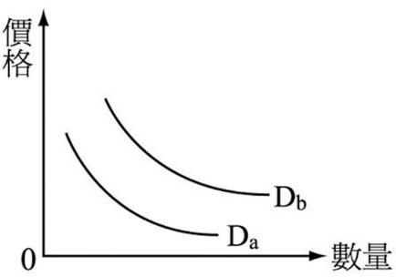編碼0900780　　難易度：中　　出處：龍騰自命題

假設市場需求曲線如附圖所示，請從下列事件中，分析何者是正確的？　(A)當石油價格上漲，替代品「煤」的需求曲線會從原Da右移到Db　(B)當石油價格上漲，替代品「汽車」的需求曲線會從Da右移到Db　(C)經濟衰退時期，劣等財的需求曲線會從原Db右移到Da　(D)鋼鐵的價格上漲，豬肉需求曲線會從原Da右移到Db

解答 　A

解析 　(A)石油價格上漲，將造成替代品（煤）的需求曲線右移　(B)汽車與石油是互補品，並非替代品　(C)經濟衰退會使得劣等才的需求縣，從原Db左移到Da　(D)豬肉和鋼鐵之間沒有互補或替代的關係，因此鋼鐵價格上漲不會對豬肉造成影響

1. 編碼0900781　　難易度：易　　出處：龍騰自命題

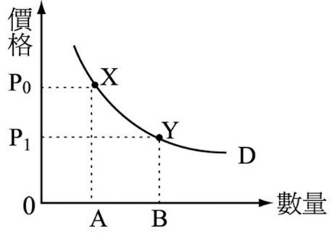需求量是指在其他條件不變的情形下，於特定時間內，就某一對應價格時，消費者願意且能夠購買的產品數量。請就附圖中的需求線，分析下列敘述何者正確？　(A)需求線上的X點表示價格P1時所對應需求量為B　(B)需求線上的Y點表示價格P0時所對應需求量為B　(C)替代品的價格變動會造成需求量的變動　(D)若果汁在1月份時賣B罐Y元，在2月份時變成賣A罐P0元，這種價格上漲會造成需求量的變動

解答 　D

解析 　(A)X點，表示P0時對應的需求量為A點　(B)Y點，表示P1時對應的需求量為B點　(C)替代品價格變動，將造成需求變動　(D)單純的價格變動會導致需求量的變動

1. 編碼0900782　　難易度：易　　出處：龍騰自命題

野生山苦瓜並未施用農藥，使得消費者有高度意願採買，且經過研究發現，苦瓜具有預防動脈硬化、降血糖、降血脂、減肥等功效後，消費者食用苦瓜的意願更為增強。請問：這是何種因素影響消費者的購買意願？　(A)個人偏好　(B)預期心理　(C)所得增加　(D)產品價格

解答 　A

解析 　消費者對某一產品偏好增加，會使得該產品的需求大增

1. 編碼0900783　　難易度：中　　出處：龍騰自命題

每逢母親節期間，各家百貨業者總會相繼推出精品、化妝品等禮品的降價促銷活動。請問：這類活動將導致人們對禮品的需求如何變動？  
(A)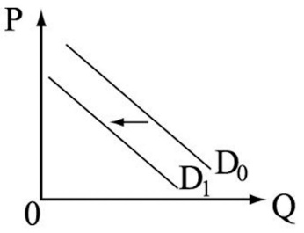　(B)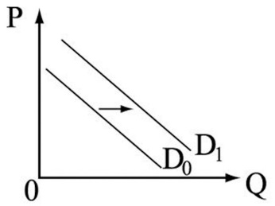  
(C)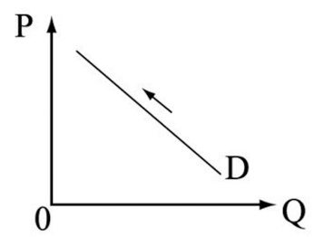　(D)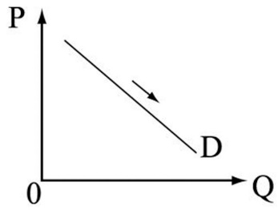

解答 　D

解析 　商品降價促銷使本身價格下跌，人們對其需求量將增加

1. 編碼0900784　　難易度：中　　出處：龍騰自命題

學生開學後，文具店常推出折扣活動吸引顧客上門，卻造成開學前門可羅雀。請問：這是由於何種的因素影響消費者的需求？　(A)消費者的所得　(B)消費者的偏好　(C)消費者對未來的預期　(D)相關產品的價格

解答 　C

解析 　消費者預期開學後，文具的價格將會下跌，因此在開學前會減少對文具的需求，並趁開學後購買

1. 編碼0900785　　難易度：中　　出處：龍騰自命題

新聞報導臺灣中油預計後天凌晨零點起調漲汽柴油價每公升0.2元。中油主管表示：「這是因美國原油庫存增加與美元走貶因素，所以下週要漲價！」此消息一出，加油站大排長龍。此現象可能是下列何種因素所導致的？　(A)消費者對未來的預期　(B)消費人數　(C)消費者的所得　(D)消費者偏好

|  |  |  |
| --- | --- | --- |
| （單位：元/公升） | | |
| 後天油價預估表 | | |
| 項目 | 原價 | 預估新價 |
| 92無鉛汽油 | 30.6 | 30.8 |
| 95無鉛汽油 | 31.3 | 31.5 |
| 98無鉛汽油 | 32.8 | 33 |
| 超級柴油 | 28.6 | 28.8 |
| （資料來源：臺灣中油） | | |

解答 　A

解析 　開車族預期原油價格將上漲，因此會提早加滿油，使得汽油的需求增加

1. 編碼0900786　　難易度：中　　出處：龍騰自命題

近來消費者買產品會優先買具有節能省碳標章，請問：在其他條件不變時，影響消費者需求變動的原因是下列何者？　(A)消費者人數　(B)消費者的偏好　(C)相關產品的價格　(D)消費者對未來的預期

解答 　B

解析 　消費者的偏好通常受到喜好、廣告、流行等因素影響，進而增加對某產品的需求

1. 編碼0900787　　難易度：中　　出處：龍騰自命題

下列何者，會造成蘋果需求量的變動？　(A)香蕉價格上漲　(B)天候異常的影響　(C)進口大量外國蘋果　(D)蘋果的售價不斷攀升

解答 　D

解析 　需求量的變動為在其他條件不變下，由其本身價格改變造成的，因此此處可能造成蘋果需求量變動的，即是蘋果售價上升

1. 編碼0900788　　難易度：中　　出處：龍騰自命題

路跑在臺灣蔚為風潮，當慢跑鞋工廠因原料成本提高而提升售價時，在其他情況不變下，排汗衣的市場會如何變化？　(A)供給上升　(B)供給量上升　(C)需求下降　(D)需求量下降

解答 　C

解析 　因為慢跑鞋與排汗衣互為互補品，所以當跑鞋售價提高，消費者對排汗衣的需求會下降

1. 編碼0900789　　難易度：易　　出處：龍騰自命題

珍珠奶茶是臺灣特有飲料，有國人將珍奶飲料店開設在法國，吸引許多法國消費者，生意興隆，直到新聞傳出珍珠粉圓原料採用了毒澱粉，一時之間，法國珍奶飲料店生意一落千丈，門可羅雀。請問：若其他情況不變，影響珍奶需求的原因應該為下列何者？　(A)所得　(B)偏好　(C)相關產品價格　(D)對未來預期

解答 　B

解析 　因為毒澱粉新聞，使消費者不敢食用珍珠粉圓，影響偏好

1. 編碼0900790　　難易度：易　　出處：龍騰自命題

近年來，由於經濟不景氣，導致房地產低迷，國內閒置的空屋比率漸高，進而導致建商願意讓利，消費者在此時購屋，有較大的議價空間，多能以較便宜的價格買到房子，因此吸引消費者陸續進入購屋市場購買。上述內容中，引起供需變動的因素與下列何者性質相同？　(A)颱風將至，民眾前往大賣場搶購蔬菜　(B)百貨公司週年慶，商品全面降價促銷，引起民眾大排長龍搶購　(C)新餐廳的開幕，使上班族有更多用餐選擇　(D)紡織工廠引入新型機器，可增加生產速度與產品數量

解答 　B

解析 　題意為產品「本身價格」變動引起的「需求量增加」　(A)為民眾預期心理對產品的需求增加　(B)為產品「本身價格」變動引起的「需求量增加」，與題目房屋價格下降造成購屋量增加相同　(C)為生產者數量增加所造成的供給增加　(D)為生產技術進步所造成的供給增加

1. 編碼0900791　　難易度：易　　出處：龍騰自命題

小花打算寒假到日本旅遊，於是在網路上查詢民宿的價錢，但她發現愈接近過年價格變愈昂貴，而平日則價格較為便宜，因此她決定訂購價格較便宜的平日時段。請問：小花的決定，可依經濟學上的何種原則加以解釋？　(A)受益原則　(B)機會成本　(C)需求法則　(D)供給法則

解答 　C

解析 　小花選購票價較便宜的平日購買，乃是需求法則的展現

1. 編碼0900792　　難易度：中　　出處：龍騰自命題

以「共享經濟」為號召的網路叫車業者Uber進軍臺灣後，衝擊原有計程車市場生態。計程車業者向政府抗議未繳稅、免保險的Uber削價競爭，導致原有業績下滑二至三成。由此可見Uber與計程車與下列哪兩組產品的關係相同？　(A)吐司邊與吐司麵包　(B)羽絨外套與羽絨棉被　(C)手機充電器與手機充電線　(D)廉價航空機票與傳統航空機票

解答 　D

解析 　計程車受Uber削價競爭影響，導致原有業績下滑二至三成可判斷兩者為「消費上的替代品」　(A)為生產上互補品　(B)為生產上替代品　(C)為消費上互補品　(D)為消費上的替代品

1. 編碼0900797　　難易度：中　　出處：龍騰自命題

若在其他條件不變下，於特定時間內，有關消費者的消費行為，下列敘述何者正確？　(A)「需求」是指消費者消費某產品的價格與需求的關係　(B)「需求量」是指對應於某一價格下，生產者願意且能夠供給的數量　(C)「需求法則」是指產品的價格與需求量之間具有正向關係　(D)價格愈高，需求量愈少；價格愈低，需求量愈多

解答 　D

解析 　「需求」是指消費者消費某產品的價格與「需求量」的關係；「需求量」是指對應於某一價格下，消費者願意且能夠購買的數量；「需求法則」是指產品的價格與需求量之間具有反向關係

1. 編碼0900798　　難易度：中　　出處：龍騰自命題

請問：下列有關「需求價格」的相關敘述，何者正確？　(A)指消費者購買某一數量時，願意且能夠付出的最低價格　(B)需求曲線上的每一點，都是對應於那個需求量，生產者的「最低要求價格」　(C)需求價格愈高時，消費者的需求量愈高　(D)「需求曲線」上的各個點，以及需求曲線以下任一點，都是該消費者可以接受且願意成交的價量組合

解答 　D

解析 　(A)指消費者購買某一數量時，願意且能夠付出的最高價格　(B)需求曲線上的每一點，都是對應於那個需求量，消費者的「最高願付價格」　(C)根據需求法則，需求價格愈高時，消費者的需求量應愈低　(D)需求曲線上的各個點代表願付價格，是指該消費者對某一單位產品，所願意花錢購買的最高價格，因此線上及曲線以下都是該消費者可以接受且願意成交的價量組合

1. 編碼0900799　　難易度：中　　出處：龍騰自命題

某項消費行為的研究發現：飲用紅茶時人們通常添加紅糖，然而多飲用紅茶卻會減少人們對綠茶的消費。在這個研究結果下，當紅茶的價格下降時，則紅茶、紅糖與綠茶三種產品的市場需求圖會產生何種變化？  
(A)紅茶市場　(B)紅糖市場

(C)綠茶市場　(D)綠茶市場

解答 　B

解析 　根據題目所提供的訊息，可以判斷紅茶和紅糖為消費上的互補品，紅茶和綠茶為消費上的替代品。因此當紅茶價格下降時，消費者對紅糖的「需求增加」（而非需求量的增加），對綠茶「需求減少」（而非需求的增加）

1. 編碼0900804　　難易度：易　　出處：龍騰自命題

依據世界經濟論壇（WEF）的報告，就現今機器人和3D列印技術的發展，對全球超過七百萬個就業機會造成威脅，我們可以推論機器人與就業機會之間的關係，與下列哪些產品間關係的描述是相同的？　(A)鉛筆與橡皮擦　(B)百事可樂與可口可樂　(C)牙刷與牙膏　(D)汽車與輪胎

解答 　B

解析 　由題文得知，機器人的出現使得不少就業機會受到威脅，所以機器人的發明應與勞動人口為生產要素需求上替代品之關係。百事可樂與可口可樂互為替代品與題幹相符，而鉛筆與橡皮擦、牙刷與牙膏，以及汽車與輪胎皆為需求上的互補品

1. 編碼0900805　　難易度：中　　出處：龍騰自命題

微軟公司過去為了確立Windows在作業系統市場上的地位，創辦人比爾．蓋茲便鼓勵其他廠商開發Windows的應用程式，於是用戶選擇的天平開始明顯地倒向微軟，因為市場上有將近三萬種的應用軟體，無法使用於麥金塔等其他作業系統上。請依上文判斷，若Windows作業系統在市場上的價格提高，則Windows的應用程式的供需將產生何種變化？　(A)應用程式需求減少　(B)應用程式需求增加　(C)應用程式供給減少　(D)應用程式供給增加

解答 　A

解析 　從題幹中的敘述可知，Windows作業系統與其應用程式互為消費上的「互補品」，也就是兩者必須一起購買才能獲得效用，故Windows作業系統價格提高後，消費者會減少對Windows作業系統的需求量，連帶使得應用程式的需求跟著減少

1. 編碼0900806　　難易度：中　　出處：龍騰自命題

假設汽車與公車之間互為替代需求（替代品），汽車與石油之間互為補充需求（互補品），關於下列敘述，何者正確？　(A)汽車價格上漲，導致汽車的需求減少　(B)汽車價格上漲，石油的需求會減少　(C)石油價格飆漲，會導致公車的需求量增加　(D)石油價格上漲，汽車的需求會增加

解答 　B

解析 　(A)汽車價格上漲，會導致汽車的需求量減少　(B)互補品價格上升，使原產品需求會減少　(C)石油價格飆漲，會導致公車的需求增加　(D)汽油價格上漲，汽車的需求會下降

1. 編碼0900793　　難易度：易　　出處：松山高中_段考題

某項消費行為的研究發現：飲用咖啡時人們通常附加奶精，然而多飲用咖啡卻會減少人們對可樂的消費。在這個研究結果下，當咖啡的價格下降時，則市場上最可能出現下列何種情況？　(A)消費者對咖啡的需求增加　(B)消費者對奶精的需求增加　(C)消費者對咖啡的偏好度提高　(D)消費者對可樂的需求量下降

解答 　B

解析 　依題文判斷，咖啡和奶精之間為互補品，與可樂之間則為替代品，因此當咖啡價格下降時，可能導致消費者對奶精的需求增加、對可樂的需求減少

1. 編碼0900794　　難易度：難　　出處：(修)臺中二中_段考題

下列有關影響需求的因素，何者是正確的？　(A)隨著消費者所得增加，而減少對某些產品的需求量，這些產品稱為正常財　(B)假設消費者喝咖啡都會加奶精，現在咖啡降價，消費者對奶精的需求增加，則咖啡與奶精為互補品　(C)消費者預期產品價格即將下跌，現在通常會增加購買產品的消費　(D)現代許多人會藉由芳療按摩來抒壓，使得芳療會館相繼開了很多家，此即表示當消費者的人數增加，就會使得需求量增加

解答 　B

解析 　(A)需求量會因消費者所得增加而減少的，應為劣等財　(B)互補品價格下降，造成需求線右移　(C)若預期未來價格下跌，則會減少目前的需求　(D)消費者人數增加，將會使需求增加

1. 編碼0900795　　難易度：易　　出處：(修)嘉義高中_段考題

臺灣採每週油價浮動之政策，統一於週一調整油價，因此每當宣布汽油將調漲時，就出現週末假日的車潮排隊加油情況。請問：造成此現象的因素為何？　(A)消費者的所得　(B)消費者的偏好　(C)相關產品的價格　(D)消費者對未來的預期

解答 　D

解析 　預期價格上漲，造成需求線右移

1. 編碼0900796　　難易度：易　　出處：(修)松山高中_段考題

某報報導自從金融風暴之後，成衣市場的消費型態改變，花俏、流行度高的衣服不再吃香，反而是一些實穿、基本的款式銷售增加。此外修改衣服的師傅表示：「金融風暴發生後，生意反而變好了，許多顧客會拿舊衣服來改。」但服飾店店員則抱怨連連：「逛街買新衣的顧客大量流失，盈收短少使得店家快撐不下去了。」請問消費型態發生如此轉變，主因應該是受下列何者影響所致？　(A)所得的減少　(B)所得的增加　(C)消費者的年齡　(D)衣服消費人數減少

解答 　A

解析 　金融風暴之後，經濟不景氣下，所得減少，消費能力降低

1. 編碼0900800　　難易度：中　　出處：新竹女中_段考題

關於各種財貨的敘述，下列敘述何者是正確的？　(A)當某產品的價格上漲時，引起消費者對另一產品的需求增加，這兩種產品互為替代品　(B)當某產品的價格上漲時，引起消費者對另一產品的需求減少，這兩種產品互為替代品　(C)隨著消費者所得增加而提高其需求，這類產品稱為劣等財　(D)隨著消費者所得減少而提高其需求，這類產品稱為正常財

解答 　A

解析 　(A)當某一產品價格上漲，從而導致另一產品需求增加時，兩者為消費上的替代品　(B)當某一產品價格上漲，從而導致另一產品需求減少時，兩者為互補品　(C)產品的需求隨所得增加而增加時，則此產品為正常財　(D)產品的需求隨所得增加而減少時，則此產品為劣等財

1. 編碼0900801　　難易度：難　　出處：臺南二中_段考題

臺南二中，二年二十一班的同學在上完經濟學後，認真的討論剛剛上課的內容。請問：以下說法何者是正確的？　(A)偉倫說：消費者的所得高低會影響需求　(B)碩斌說：當產品價格下跌時，需求曲線會右移　(C)林辰說：相關產品的價格改變，會影響消費者對產品的需求量　(D)維傑說：需求的變動指的是需求曲線上點的移動

解答 　A

解析 　(A)所得的高低會影響需求，而產品的類型則會影響其變動。正常財在所得增加的情況下，需求會增加；劣等財在所得增加的情況下，需求會減少　(B)產品本身價格下跌僅做點的移動，不是整條曲線的移動　(C)相關產品的價格變化，會影響的是需求，而非需求量　(D)需求變動應是整條曲線的移動

1. 編碼0900803　　難易度：中　　出處：高雄女中_段考題

據報載，韓國民眾愛吃五花肉，尤其是炭烤五花肉配上燒酒，是韓國上班族打牙祭的首選，因此，五花肉價格上漲，甚至已超過了自美國進口的頂級LA牛排。請問：下列哪項因素最有可能是影響韓國人民對五花肉的需求，導致價格上漲的原因？　(A)消費者的預期心理　(B)消費者的所得　(C)消費者的偏好　(D)相關產品的價格

解答 　C

解析 　消費者對某種產品的偏好增強時，對該產品的需求會增加；偏好降低時，需求則會減少

【題組題】

1. 編碼0900058　　難易度：中　　出處：龍騰自命題

近年開始有外送平臺業者在臺灣設立，都會區以及各縣市市區都有外送平臺服務。外送平臺和餐廳、小吃店合作，將店家提供的食物上架到平臺業者的App，民眾下載App後即可叫餐，如果店家位置和民眾取餐位置在一定範圍內，就會由外送平臺招聘的外送員利用最短的時間將美食送到民眾住家或公司。民眾使用外送平臺App叫餐，每一單除了食物本身的價格，還要視食物金額再額外付出一筆外送費。但是，即使利用外送平臺叫餐的食物價格，比親自到店家購買的金額還要貴，還是有很多人願意叫餐。請以上述內容為依據，回答以下問題：

(1) 小吳使用外送平臺跟「擡雞店」叫了一份150元綜合鹽酥雞套餐，含外送費總共180元。依此判斷，關於小吳的消費行為，下列敘述及推測何者最為正確？　(A)小吳認為綜合鹽酥雞套餐加外送服務值得180元　(B)小吳對這份綜合鹽酥雞套餐的願付價格是150元　(C)小吳到擡雞店，發現綜合鹽酥雞套餐漲價到180元還是會購買　(D)如果小吳到擡雞店現場，發現綜合鹽酥雞套餐只要130元，小吳還是會購買

(2) 請依資訊1～3判斷，如果你是外送員，機車停在靠近下列何處的商圈外圍最有機會跑完最多外送單？  
資訊1：「邑衷商圈」內有三間以黑糖珍珠鮮奶聞名的飲料店，但商圈內禁止機車進入，外送員必須將機車停在外圍，走進商圈取餐。  
資訊2：三間名店黑糖珍珠鮮奶的價錢分別是幼獅堂55元、灰棠65元、甄主丹75元，三間店沒有爆單的問題，人手均足夠應付訂單。  
資訊3：平臺業者推出飲料滿60元免外送費，低於60元每單收15元外送費。這個方案吸引很多只點單杯的嘗鮮客訂餐，這些嘗鮮客以價格為首要考量。  
(A)最靠近幼獅堂處　(B)最靠近灰棠處　(C)幼獅堂及甄主丹中間　(D)灰棠及甄主丹中間

(3) 民眾使用智慧型手機安裝App上外送平臺訂餐，在其他條件不變下，若智慧型手機價格大幅下降，民眾習慣以App完成日常事務，外送平臺這個市場的需求線會如何改變？　(A)需求線上的點向左移動　(B)需求線上的點向右移動　(C)整條需求線往左　(D)整條需求線往右

解答 　(1)A　(2)B　(3)D

解析 　(1) (B)願付價格至少包含食物的總價及外送費用故應為180元　(C)不一定，原先180元含外送費用小吳願意接受，只能推測食物及外送服務對小吳而言值得180元，但小吳不一定能接受到店消費需付180元的綜合鹽酥雞套餐　(D)不一定，原先180元含外送費用小吳願意接受，只能推測食物及外送服務對小吳而言值得180元，但小吳不一定能接受到店消費需付130元的綜合鹽酥雞套餐

(2) 嘗鮮客以價格為考量，加上外送費用計算後，三間飲料店單杯的費用總額：幼獅堂55+15=70元、灰棠65元、甄主丹75元，因此最多消費者願意購買的應是灰棠，所以外送員應選擇在靠近灰棠的商圈外圍停車，以節省走路的時間

(3) 外送平臺的App搭載在智慧型手機上，兩者具有消費上的互補關係。智慧型手機價格下降，智慧型手機的需求量增加，將使得外送平臺等各式App需求增加　(A)需求線上點向左移，指需求量減少　(B)需求線上點向右移，指需求量增加　(C)需求線左移，指需求減少　(D)需求線右移，指需求增加，與智慧型手機價格下降對外送平臺市場的影響相同

1. 編碼0900059　　難易度：難　　出處：龍騰自命題

2019年交通部觀光局推出兩波旅遊補助，年中的春遊方案讓國民在補助期間，入住合法旅館民宿，可獲得每人500元的補助一次，青年入住外離島地區或公告的經典小鎮，可再獲得加碼補助各一次。年底擴大秋冬旅遊補助的單次補助金額增加，一次補助每人1000元，入住外離島地區可再獲得加碼補助一次。該年年底的秋冬旅遊補助，經濟部也配合發放夜市券，只要符合補助資格一次，就能獲得200元夜市消費抵用券，在入住旅宿所屬的區域內夜市使用。  
然而，在旅遊補助期間，政府加發夜市抵用券，鼓勵民眾到下禢旅宿附近的夜市消費，帶動夜市觀光產值，民眾則利用夜市券到夜市消費小吃，但這樣的政策卻使夜市附近小吃商家，或沒參加該政策的攤販業績稍微下滑。  
請依上述資訊，回答下列問題：

(1) 有專家指出，交通部觀光局補助的目的，是希望讓原本想要出國旅遊的民眾，轉而在國內出遊。在其他條件不變下，若縱軸為平均每晚房價（P），橫軸為入住的房間數（Q），下列哪一個圖最能代表補助政策希望造成的需求線變化？  
(A)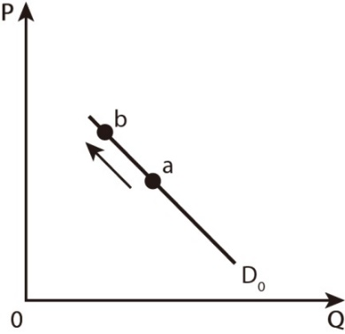　(B)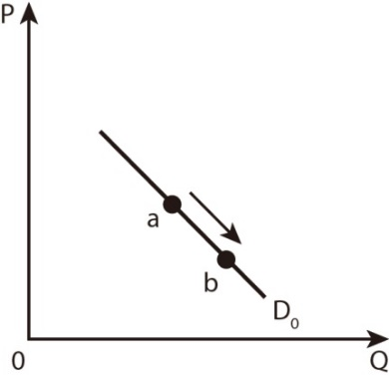  
(C)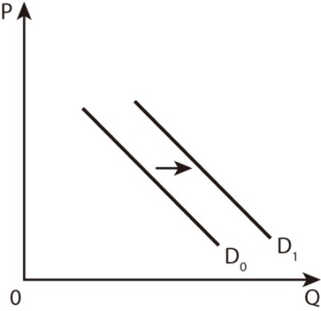　(D)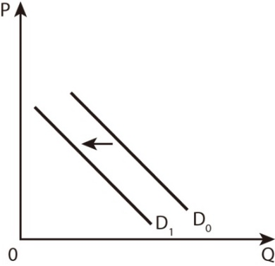

(2) 政府發放抵用券，鼓勵消費者向參加活動的夜市攤販購買東西，使得夜市附近小吃商家，或沒參加該政策的攤販生意受到影響。請問：下列何者和前述的狀況最相似？　(A)聯外道路坍方，部落觀光需求銳減　(B)整體薪資提高，人民減少食用粗糙食品　(C)即將進入週年慶優惠期，先減少購買行為　(D)廠商負面新聞頻出，民眾改買其他品牌

解答 　(1)C　(2)D

解析 　(1) 該專家的論點，是指政府透過政策改變消費者的偏好，因此應為需求增加，需求線右移

(2) 消費者的偏好受到政策鼓勵，集中在參加夜市消費抵用券補助的攤販，使得消費者對有參加活動攤販之需求增加，沒參加活動的攤販之需求減少　(A)是因為消費者無法進入，消費者人數減少，造成需求減少　(B)是所得提高，造成劣等財的需求減少　(C)預期未來價格下降，造成需求減少　(D)是由於消費者偏好改變，造成需求減少，故最為接近

1. 編碼0900060　　難易度：難　　出處：龍騰自命題

饕食飯店的餐廳推出自助式吃到飽的消費方式，不同用餐時段的價格有別，附表為價目表。請依表中資訊回答下列問題：

|  |  |  |
| --- | --- | --- |
| 平日午餐 假日下午茶 | 平日下午茶 | 平日晚餐 假日午、晚餐 |
| $599／人 | $459／人 | $699／人 |
| 提供肉類主餐 | 不提供肉類主餐 | 提供龍蝦、高級牛排吃到飽 |
| 各時段皆有各國百匯料理 用餐時段：午餐（11：30～14：30）、下午茶（15：00～17：00）、 晚餐（17：30～20：30） | | |

(1) 饕食飯店的客服經理想了解顧客想法，訪問了幾組平日下午茶時段的顧客。哪一組客人的考量從經濟學的角度看，最為正確？　(A)日班上班族：我們特地請事假來吃平日下午茶，雖然公司會扣500元薪水，但這個時段最便宜　(B)謝師宴學生：我們一個月前就打電話預訂了，因為想說這個時段最便宜，客人應該很多，今天到現場發現不用預定就有位置了　(C)樂透中獎主：飯店用餐對我們來說較難得，平常我們都吃不到百元的路邊攤，這次中了2,000元，因此帶家人來這裡吃飯　(D)迷路到訪者：隔壁那間飯店推出下午茶每人399的優惠，我們以為貴飯店也降價，所以過來用餐，沒想到你們的價格並沒有比他們便宜

(2) 餐飲業常有差別訂價的策略，如題幹中的饕食飯店在不同時段訂有不同價位，有些店家也會推出「商業午餐」，用比一般時段便宜的價格，推出較精簡的套餐。從生產者的角度看，下列敘述何者最為正確？　(A)定價愈高，提供的產品種類愈多，反之亦然，符合供給法則　(B)當肉食等成本較高的原料漲價時，餐廳會減少出餐到檯面的次數　(C)從附表可知，平日下午茶時段餐廳服務一位客人的平均成本是459元　(D)飯店餐廳通常以自助餐或精緻套餐形式經營，餐廳選擇自助餐表示自助餐的競爭者較少

解答 　(1)C　(2)B

解析 　(1) (A)平日請假會扣薪，會增加用餐的機會成本，不符合理性自利的消費者的考量　(B)雖然需求法則的一般假設是價格愈高，需求量愈低，但不同時段有不同客群及消費人數，餐廳在離峰時段定價較低，可能和需求法則無關　(C)飯店用餐對這位樂透中獎者來說是正常財，所得提高後，會增加到飯店用餐的需求　(D)同類的飯店互為替代品，隔壁飯店降價，消費者應該會優先選擇到隔壁飯店，而不是這間飯店

(2) (A)供給法則是指，某一產品的市場價格愈高、生產者願意提供的數量愈多。餐廳在熱門時段提供較多種類的產品，是為了提高售價的同時又能讓消費者接受，最終目的可能在影響消費者之需求，和供給法則無關　(B)原料成本提高，會造成廠商降低產品供給　(C)理論上，廠商的願售價格是廠商的機會成本，但機會成本和實際生產成本未必相同，售價一般包含成本和預期利潤，故飯店的成本應低於459元　(D)生產者運用同一批生產要素，做不同的生產時，要考量市場大小、消費者接受程度等，不會只考慮競爭者人數

1. 編碼0900779　　難易度：中　　出處：龍騰自命題

阿胖皮鞋董事長派遣小陳和小林兩位業務員到非洲去考察，兩人回來後向董事長的報告如下：小陳：「太糟了！那裡的人都不穿鞋，這個市場沒希望，一定一雙鞋都賣不出去！」小林：「太棒了！那裡的人都沒穿鞋，我們發現一個超大的新市場了，這個市場的生意一定做不完！」請依據上述內容，回答以下問題：

(1) 請問：有關「市場」的概念，下列敘述何者正確？　(A)市場是促成產品買賣交易的一種場所或機制　(B)只要有供給，就有市場　(C)市場僅指有形的市場　(D)有消費者就可以形成交易

(2) 業務員小陳認為非洲沒有鞋子市場，而小林認為非洲是鞋子的大市場，請問：兩位業務員做出不同判斷結果的主要原因應該為何？　(A)小陳認為非洲人沒有穿鞋子的需求，小林則認為非洲人應該有穿鞋子的需求　(B)小陳認為非洲沒有鞋廠故難以生產鞋子，小林則認為只要設立鞋廠即可解決問題　(C)小陳認為非洲沒有大賣場等賣鞋子的地方，小林則認為應該有賣鞋子的商店　(D)小陳認為非洲人沒錢所以買不起鞋子，小林則認為提供便宜的鞋子即有市場

解答 　(1)A　(2)A

解析 　(1) 市場中包括生產者和消費者兩種角色，必須消費者有「需求」，且生產者能「供給」，才能出現產品交易買賣的「市場」。而市場型態包括有形和無形的市場

(2) 小陳看到非洲人都沒有穿鞋子，所以認為他們應該沒有穿鞋子的需求。小林看到非洲人都沒有穿鞋子，故認為應該可以刺激並引發出非洲人穿鞋子的需求。兩人的判斷有差異的原因，應該是對於「需求」的認知不同，而非有關鞋廠、商店或購買力的問題

1. 編碼0900802　　難易度：中　　出處：龍騰自命題

2011年，臺灣爆發塑化劑風暴，許多飲品與食物紛紛被查出含有受塑化劑汙染的起雲劑之產品，會影響人民身心健康，引發人民甚至其他國家的恐慌。請回答下列問題：

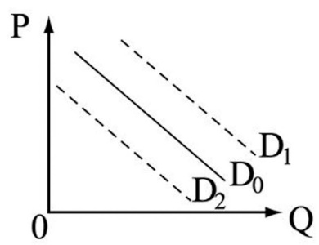(1) 依上文敘述，此時人民對這些相關（黑心）產品的需求將產生何種變化？　(A)D0→D1　(B)D0→D2　(C)D0線上右移　(D)D0線上左移

(2) 行政院衛生署—食品藥物管理局與學校等緊急召開會議提出相關因應措施，例如：均衡飲食、多喝水、購買貼有合格檢驗之產品等。請問：消費者對於這些檢驗合格飲品、礦泉水的需求將如何改變？　(A)需求右移　(B)需求左移　(C)需求量右移　(D)需求量左移

(3) 由於民眾對礦泉水需求增加，導致店家藉機漲價。若消費者因而改買甲飲品，則甲飲品與礦泉水關係為何？　(A)替代品　(B)互補品　(C)正常財　(D)劣等財

解答 　(1)B　(2)A　(3)A

解析 　(1) 消費者害怕黑心食品影響身心健康，造成恐慌，所以將減少其需求

(2) 在消費者擔心黑心食品的情況下，對於合格檢驗的產品的偏好提高，使其需求增加，此時需求曲線將右移

(3) (A)替代品：甲物品價格上漲時，乙物品的需求增加　(B)互補品：甲物品價格上漲時，乙物品的需求減少　(C)正常財：所得增加，會使消費者對產品需求增加，會造成需求線右移　(D)劣等財：所得增加，會使消費者對產品需求減少，會造成需求線左移

4-3 生產者如何做決策？

【單選題】

1. 編碼0900061　　難易度：易　　出處：龍騰自命題

「50喀」提供均一價50元的咖啡，現正舉辦15年週年慶折扣活動，折扣方案有：「每杯折15元」、「第二杯半價」、「買三送一」、「任兩杯打七折」，由顧客抽籤，每支籤的機率相等。50喀的週年慶方案不只造福消費者，也為店家帶來利潤。請問：50喀設定這次行銷活動的考量，何者**不正確**？　(A)在沒有折扣活動時，50喀一杯咖啡的願售價格是35元　(B)50喀一杯咖啡的成本低於35元　(C)藉由降價優惠吸引更多消費者購買　(D)降低價格但銷售量提高也能增加利潤

解答 　A

解析 　(A)50喀的願售價格為一杯咖啡是50元　(B)從各折扣方案來看，每杯折15元後單杯價格為35元，第二杯半價後單杯價格為37.5元，買三送一後單杯價格為37.5元，任兩杯打七折後單杯價格為35元。願售價格為生產者的成本，加上其預估利潤，因此每杯單價最低35元，只能推測50喀一杯咖啡的成本低於35元　(C)降價會使消費者購買量增加，是需求量的變動　(D)若價格降低，使購買量增加超過一定幅度，利潤可能增加

1. 編碼0900062　　難易度：中　　出處：龍騰自命題

好吃國雞肉市場中，有超過一半雞肉進口自好雞國。有消息指出，好雞國傳出多起禽流感案例，因此好雞國決定全面檢驗國內雞隻狀況，暫停出口。在需求不變的情況下，好雞國停止出口會對好吃國雞肉市場造成什麼影響？　(A)國產雞肉供給減少　(B)國產雞肉價格上升　(C)整體雞肉市場供給量減少　(D)整體雞肉市場供給量增加

解答 　B

解析 　因進口數量減少，對好吃國國內雞肉市場就像是生產者減少的效果，呈現供給減少，價格上升　(A)好吃國國產雞肉供給可能不變，或者因其與進口雞肉互為替代品，使得供給增加　(B)好吃國雞肉市場超過一半的產品來自停止出口的好雞國，該國停止出口後，好吃國整體雞肉市場供給減少，可推測好吃國國產雞肉價格上升　(C)進口減少，將使整體雞肉市場在同一價位下的供給量減少，造成供給下降　(D)整體雞肉市場將因進口減少，使得供給減少

1. 編碼0900063　　難易度：中　　出處：龍騰自命題

錢夫人選定一個8坪的店面投資餐飲業，她每個月預計用20萬資金投入，附表為她的投資評估。從機會成本的角度考量，錢夫人採取下列哪一投資方案最佳？

|  |  |  |  |  |
| --- | --- | --- | --- | --- |
|  | 甜甜圈店 | 炸物攤 | 手搖飲料攤 | 麵店 |
| 每月食材成本 | 3萬元 | 6萬元 | 8萬元 | 10萬元 |
| 每月人力成本 | 3萬元 | 4萬元 | 8萬元 | 8萬元 |
| 每月其他成本 | 1萬元 | 1萬元 | 2萬元 | 2萬元 |
| 使用店面空間 | 4坪 | 4坪 | 8坪 | 8坪 |
| 每月平均利潤 | 3萬元 | 3萬元 | 4萬元 | 5萬元 |

(A)麵店　(B)手搖飲料攤　(C)甜甜圈店+炸物攤　(D)甜甜圈店+手搖飲料攤

解答 　C

解析 　考量錢夫人每個月只有20萬，空間只有8坪，能進行的投資方案有：甜甜圈店、炸物攤、手搖飲料攤、麵店、甜甜圈店加炸物攤等五案。這五案的月利潤分別是3萬元、3萬元、4萬元、5萬元、6萬元。選擇前四個方案的機會成本，皆為甜甜圈店加炸物攤的6萬元，而選擇甜甜圈店加炸物攤的機會成本，為麵店的5萬元，因此甜甜圈店加炸物攤的方案最佳

1. 編碼0900064　　難易度：難　　出處：龍騰自命題

「新聞報導：寒流來襲，香蕉凍傷減產」，請問該則新聞傳播後，哪一件事情最有可能發生？　(A)香蕉的供給量減少，導致香蕉市場價格提高　(B)水果行販賣的香蕉牛奶降價促銷　(C)水果行減少批發香蕉，改進其他水果販賣　(D)水果行從倉庫取出完好的香蕉，維持原價格販賣

解答 　C

解析 　(A)造成的是香蕉的「供給」減少　(B)原物料成本變高，產品售價應會提高　(C)香蕉減產導致批發價格提高，拉高水果行成本，水果行可能改進其他成本低的水果販賣　(D)因市場價格提高，水果行應會提高價格

1. 編碼0900065　　難易度：易　　出處：龍騰自命題

高科技電子產品的技術進步快速，常會有需求和供給量皆未改變的情況下，價格卻降低的情形。這可能和下列哪一個經濟學概念有關？　(A)機會成本　(B)需求法則　(C)供給的變動　(D)對未來價格的預期

解答 　C

解析 　電子產品因為技術關係，供給線右移，產生價格變低的情形

1. 編碼0900066　　難易度：中　　出處：龍騰自命題

有人認為，大韓民國的影劇、流行音樂、電玩競技等具有出口效益的文化產業能夠風行亞洲，背後有政府大力支持，補貼該國國內企業製作高品質文化產品，輸出到亞洲各國。出口補貼政策實行後，對該國不具出口效益的文化產業的市場供給情形，產生什麼影響？　(A)供給量減少　(B)供給量增加　(C)供給增加　(D)供給減少

解答 　D

解析 　企業將生產資源放在較能賺錢、政府有補貼的文化產品上，減少對不具出口效益的文化產品的生產，使得其供給減少

1. 編碼0900067　　難易度：易　　出處：龍騰自命題

為因應高房價，某地方政府推出「包租代管」政策，鼓勵屋主將空閒房屋提供出來，由政府協助招租、租賃房屋管理。包租代管政策廣泛落實後，在需求不變的情況下，可能對租屋市場產生什麼影響？　(A)屋主選擇將空閒房屋放著不租，租屋價格維持高位　(B)屋主預期未來房價上漲，提前將空閒房屋賣出　(C)住客更難獲得租屋資訊，租賃需求減少　(D)租房選擇變多，壓低整體租屋價格

解答 　D

解析 　(A)政策讓屋主減少租屋管理成本，應能鼓勵屋主出租　(B)市場租屋選擇增加，使買房需求減少，預期房價下跌　(C)由政府招租管理，應有統一的平臺公告租屋資訊，此時需求可能不變或增加　(D)租屋市場同一價位下，願意出租的數量增加，供給線向右移，價格下降

1. 編碼0900068　　難易度：中　　出處：龍騰自命題

下列哪一事件發生，會導致該地豬肉市場供給增加？　(A)汙水排放政策變嚴格，畜牧業者外移　(B)飼料價格一路漲，豬隻生產成本上升　(C)外國發生豬瘟，豬肉進口將減少，本地豬商囤積豬肉　(D)國宴豬雜入菜招待賓客，豬雜價格狂漲

解答 　D

解析 　(A)業者外移將使生產者人數減少，整體供給減少　(B)飼料漲價使生產成本提高，整體供給減少　(C)進口減少將使市場上豬肉數量減少，能預期將來價格上漲，當下業者可能先將肉品冷藏等待漲價後出售，將造成供給減少　(D)豬雜和豬肉是生產上的互補品，豬雜價格提高、生產者增加豬雜生產量的同時，能帶動豬肉供給增加

1. 編碼0900069　　難易度：中　　出處：龍騰自命題

臺灣水稻大多一年兩穫，在第二期稻穀收割後，有些田地種起向日葵、有些會種油菜花，有些什麼都不種，等過年前後重新插秧種稻。在其他條件不變下，如果某年冬天「向日葵之戀」這部戲劇收視率突破新高，民眾風靡向日葵產品，對市場會產生什麼影響？　(A)向日葵的供給增加　(B)油菜花的供給量降低　(C)向日葵的市場供給線往左移動　(D)油菜花的市場供給線往右移動

解答 　A

解析 　民眾風靡向日葵，農民會搶種向日葵，造成「向日葵」的供給增加、供給線往右移動，身為生產上替代品的油菜花「供給」減少、供給線往左移動

1. 編碼0900070　　難易度：中　　出處：龍騰自命題

夾娃娃機臺是常見的休閒娛樂，曾風靡一時，業者租下鬧區店面當場主，一個店面動輒數十臺機臺。這種自動選物販賣機除了提供各式各樣的玩偶、公仔、3C用品，也讓顧客獲得夾中的成就感。請問：若某地夾娃娃機臺風靡，業者爭相做場主，對該地休閒娛樂市場的影響，最適合用哪一張圖解釋？  
(A)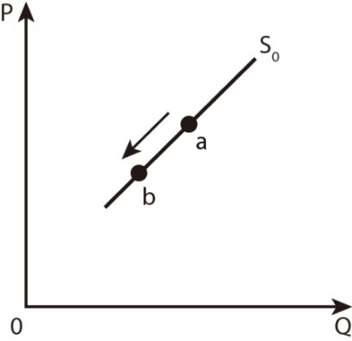　(B)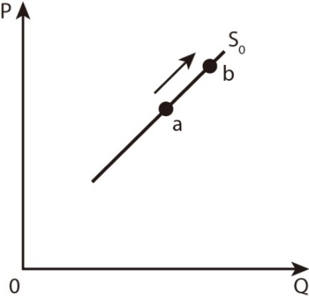  
(C)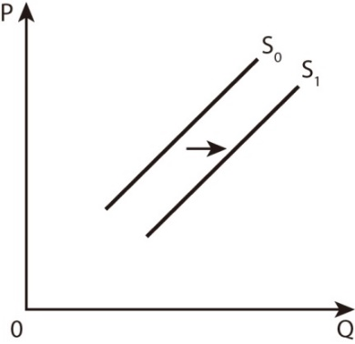　(D)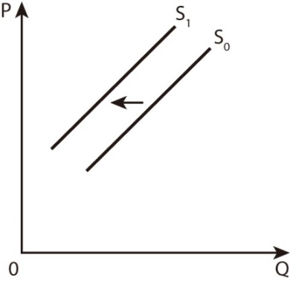

解答 　C

解析 　生產者增加將使得供給增加，供給線往右移　(A)為供給量減少　(B)為供給量增加　(C)為供給增加　(D)為供給減少

1. 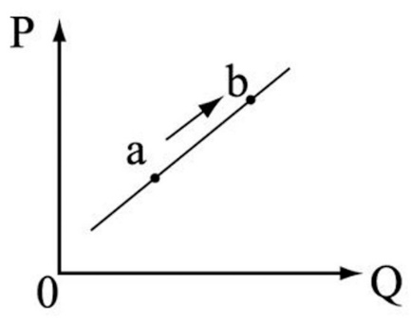編碼0900807　　難易度：難　　出處：龍騰自命題

下列哪一個選項的敘述符合附圖的概念？　(A)人們偏好蛋塔，讓蛋塔的生產增加　(B)ipod的生產技術提升，使其供給增加　(C)種植蘋果的人不斷增加　(D)豬肉的價格上漲，讓廠商提供更多豬肉販賣

解答 　D

解析 　圖中為供給量的變動（其他條件不變，本身價格改變的假設）　(A)蛋塔的偏好應是造成供給線的移動（其他條件改變）　(B)生產技術的提升，應是造成供給線的移動（其他條件改變）　(C)生產者人數增加，應是造成供給線的移動（其他條件改變）　(D)豬肉價格上漲，導致廠商提供更多豬肉來賣，屬於本身價格改變造成的結果（點的移動）

1. 編碼0900808　　難易度：難　　出處：龍騰自命題

超級寒流降臨，新竹山區被白雪覆蓋，平地民眾紛紛出門「追雪」，造成交通嚴重阻塞，為考量行車安全，警方嚴格規定加裝雪鏈的車輛才可通行，而造成雪鏈大搶購。上述造成搶購雪鏈之情形與下列何種經濟現象意義相同？　(A)名牌背包年終特價，民眾排隊搶購一空　(B)因為豬肉漲價，阿添決定晚餐改買雞肉　(C)各式手機通訊軟體競相推出卡通版貼圖　(D)農民競相改種銷售前景看好的牛奶荔枝

解答 　B

解析 　題幹中，民眾「搶購雪鏈」是因為消費者偏好的改變，為價格以外其他因素的影響，屬於需求變動　(A)背包特價而搶購，為產品本身價格改變所導致，屬於需求量的變動　(B)豬肉與雞肉互為消費上的替代品，因豬肉價格變動，影響另一產品雞肉的需求變動　(C)手機通訊軟體增加，為生產者數目的增加，屬於供給變動　(D)農民改種牛奶荔枝，為生產者對未來的預期，屬於供給變動

1. 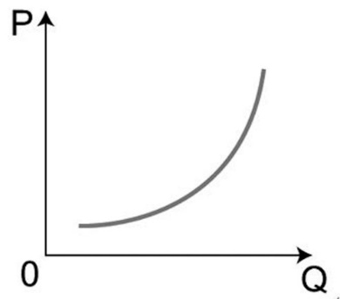編碼0900809　　難易度：易　　出處：龍騰自命題

附圖是某經濟學法則用來說明價格與數量間的關係，根據圖中所示，下列哪一種情況屬之？　(A)寒害後，蒜頭價格大幅上漲，消費者減少購買量　(B)記憶體價格大漲，使得廠商決定增加生產量　(C)百貨公司週年慶，民眾瘋狂搶購商品　(D)政府依法規定最低薪資

解答 　B

解析 　題意圖表為供給法則之呈現　(A)需求法則　(B)供給法則　(C)需求法則　(D)為政府的干預行為，與市場供需法則無關

1. 編碼0900813　　難易度：中　　出處：龍騰自命題

下列有關生產者供給行為的相關敘述，何者正確？　(A)「供給」是指在其他條件不變下，於特定時間內，生產者生產某產品的價格與供給量的關係　(B)「供給法則」是指產品的價格與供給量之間具有反向關係　(C)供給曲線上的任一點都是生產者的最高願付價格　(D)供給者可以接受且願意成交的價量組合，只包括「供給曲線」上的各個點

解答 　A

解析 　「供給」是指在其他條件不變下，於特定時間內，生產者生產某產品的價格與供給量的關係；「供給法則」是指產品的價格與供給量之間具有正向關係；供給曲線上的任一點都是生產者的最低要求價格；供給者可以接受且願意成交的價量組合，不僅是「供給曲線」上的點而已，還包括供給線以上的區域供給法則

1. 編碼0900814　　難易度：中　　出處：龍騰自命題

每當颱風季來臨前，民眾總會一窩蜂的去菜市場或大賣場等搶購蔬菜，使颱風尚未來襲即出現蔬菜價格上漲的現象；強烈颱風來襲後，農田淹水泡水等也促使蔬菜價格再度飆漲。請問：依據前述情境的條件，下列敘述何者正確？　(A)颱風尚未來襲前的菜價上漲是因為相關產品的價格上升而使需求增加　(B)颱風尚未來襲前的菜價上漲是因為消費者的預期心理而使需求增加　(C)颱風過後菜價更加上漲是因為生產技術下降所造成的供給減少　(D)颱風過後菜價更加上漲是因為消費者所得增加所造成的需求增加

解答 　B

解析 　颱風尚未來襲前無談論到替代品或互補品，而是消費者推斷未來價格改變所促成的消費行為；颱風過後菜價更加上漲是因為自然事件所造成的供給減少

1. 編碼0900815　　難易度：中　　出處：龍騰自命題

一般市場上瓶裝水的價格均比花生等堅果便宜，但在美國的酒吧中，一瓶500c.c.的瓶裝水售價高達5美元，花生等堅果卻免費任人取用。請問：以經濟學分析此現象最合理的解釋為何？　(A)因為酒吧可以向原料廠商以低價大量購買花生等堅果，所以可免費提供堅果　(B)酒吧中瓶裝水的價格愈高，酒吧的利潤就會愈多，所以將瓶裝水設定為高價　(C)酒吧將水定高價，是希望顧客可以增加對啤酒的需求，此時水和酒是替代品　(D)花生等堅果是消費者比較不喜歡吃的產品，所以酒吧就只好免費提供給顧客

解答 　C

解析 　因為水和酒是消費上的替代品，故美國酒吧將水定高價，相對而言就會增加消費者對酒的需求。堅果免費任人取用一方面可吸引顧客來店消費，一方面食用較多量堅果後容易引起口渴，可能進而促使消費者需要飲用飲料（水或酒）的需求。因此而形成酒吧中水比花生等堅果價錢高的現象。酒吧將瓶裝水定價很高的確可賺取較多的利潤，但「將瓶裝水定為高價」並不能解釋題幹中「水比堅果貴」此現象的原因

1. 編碼0900816　　難易度：中　　出處：龍騰自命題

吳寶春的酒釀桂圓麵包是「樂斯福杯麵包大賽」（coupe Louise Lesaffre）2007年亞洲區冠軍的作品。麵包外層烤的乾鬆耐嚼，內層有核桃、桂圓，加上甜甜酒釀香，讓人垂涎三尺。現今全球原物料從金屬、非金屬到農作物，一路大漲，食品業所需的各種物質，從奶粉、麵粉、沙拉油也一路狂漲時，依據供需法則，下列敘述何者是正確的？　(A)酒釀桂圓麵包的價格不變時，供給數量會減少　(B)酒釀桂圓麵包的價格不變時，供給數量會增加　(C)酒釀桂圓麵包因麵粉成本上漲而使得需求增加　(D)酒釀桂圓麵包的供給不變以增加利潤

解答 　A

解析 　原物料上漲使得成本增加而獲利相對減少，則供給量也會跟著減少

1. 編碼0900817　　難易度：中　　出處：龍騰自命題

4位同學針對供給的概念，做了一份報告，下面是4位同學所探討的相關內容，請問何者正確？　(A)甲同學：「在其他條件不變之下，價格高，供給量會減少。」　(B)乙同學：「在其他條件不變之下，價格與供給量呈反方向的關係。」　(C)丙同學：「供給法則的斜率為正值。」　(D)丁同學：「蒜頭供過於求，價格下跌，蒜農血本無歸，蒜頭供給就會左移」

解答 　C

解析 　(A)價格高，供給量會增加　(B)此時價格與供給量應呈正向關係　(C)價格高供給量高，價格低供給量低　(D)蒜頭供給量會減少

1. 編碼0900820　　難易度：中　　出處：龍騰自命題

江蕙的告別演唱會堪稱2015年臺灣的盛事，年初江蕙突然宣布在全臺巡迴25場演唱會後「封麥」，消息一出立即引爆歌迷搶購門票，場外黃牛票更是喊到10倍以上的價格，仍舊一票難求……，許多喜愛江蕙的阿公阿嬤，為了一睹巨星風采，想方設法要買到門票，也意外成了子孫表達孝道的方式。假設附圖為阿公阿嬤對演唱會門票的需求，阿公阿嬤的追星行為，較符合下列何項圖形？  
(A)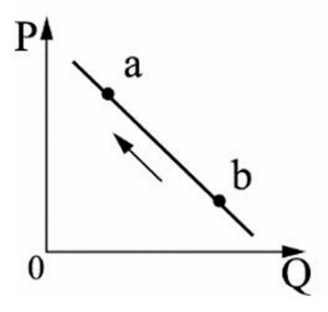　(B)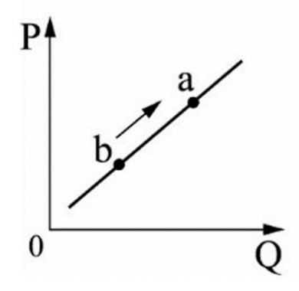

(C)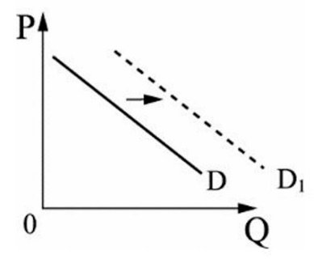　(D)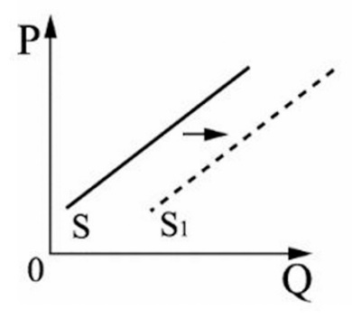

解答 　C

解析 　依題意「阿公阿嬤的追星行為」屬於「偏好」，在封麥消息一出，為一睹最後演出，喜愛江蕙的阿公阿嬤搶購門票，因此需求線會向右平移

1. 編碼0900810　　難易度：中　　出處：嘉義高中_段考題

下列何項敘述會引起「茶類飲料供給線右移」？　(A)用於製造茶飲料的茶葉價格上漲　(B)茶飲料價格下跌　(C)新的茶類飲料廠商進入市場　(D)茶飲料的價格上升

解答 　C

解析 　(A)供給減少，供給線左移　(B)價格下跌將造成供給量減少，非供給減少　(C)生產者人數增加，造成供給線右移　(D)價格上升是供給量的增加

1. 編碼0900811　　難易度：中　　出處：新竹女中_段考題

下列哪個敘述符合「供給」（supply）的定義？　(A)在某個特定的價格下，消費者願意並且能夠購買的數量，也就是需求線上的一點　(B)在各個不同價格下，消費者願意並且能夠購買的數量，其價量關係由需求線來描述　(C)在各個不同價格下，廠商願意並且能夠提供的數量，其價量關係可以透過供給線來描述　(D)在某個特定的價格下，廠商願意並且能夠提供的數量，也就是供給線上的一點

解答 　C

解析 　供給：在其他條件不變的情形下，於特定時間內，某產品的價格與供給量的關係　(A)是需求數量　(B)是需求曲線　(D)是供給數量

1. 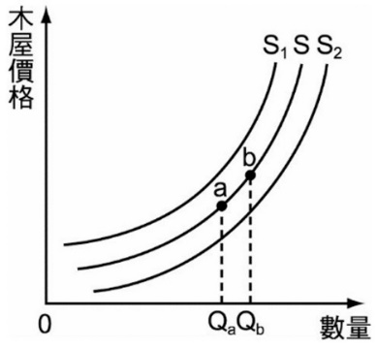編碼0900812　　難易度：中　　出處：臺南女中_段考題

假設附圖為木屋之市場供給圖，其中S為現有市場供給線，a為供給線上一點，指特定價格下、廠商願意且能夠提供數量之供給點。假設木料成本價格下降，請問在其他條件不變之下，下圖將會怎麼變化？　(A)從S線變成S1線　(B)從S線變成S2線　(C)從a點到b點，使Qa→Qb　(D)從b點到a點，使Qb→Qa

解答 　B

解析 　木料成本價格下降，代表生產成本價格下降，會使得供給增加，因此會造成整條供給線往右移動，所以其變動的情形是由S線變成S2線

1. 編碼0900818　　難易度：中　　出處：中山女高_段考題

近年來開放大陸地區人士來臺觀光，遊客對臺灣鳳梨酥情有獨鍾，使得鳳梨酥商機無限；許多商家看準了這個機會，都投入鳳梨酥的生產銷售。下列相關敘述何者正確？　(A)陸客對鳳梨酥的喜好，造成鳳梨酥的需求量增加　(B)為了生產鳳梨酥，商家在生產要素市場購買的烘焙設備，屬於資本　(C)商家聘僱烘焙師傅，是對生產要素市場的供給　(D)愛吃甜食的阿美，因為鳳梨酥漲價，而改吃蛋黃酥，可見對她而言鳳梨酥與蛋黃酥是互補品

解答 　B

解析 　(A)陸客的偏好，應是造成需求增加　(B)烘焙設備為資本　(C)對生產要素的需求　(D)鳳梨酥和蛋黃酥二者為替代品

1. 編碼0900819　　難易度：難　　出處：臺南二中_段考題

宜蘭名產奶凍捲，蓬鬆蛋糕體搭配上入口即化的奶凍，造成一股風潮。若奶凍捲店家面臨麵粉原物料大漲時，下列敘述何者是正確的？　(A)廠商會增加奶凍捲的供給　(B)廠商為避免虧損而減少供給　(C)廠商因麵粉成本上漲而使得對麵粉需求增加　(D)奶凍捲的供給不變以增加利潤

解答 　B

解析 　麵粉原物料大漲，將使生產的機會成本增加，此時店家會減少對麵粉的需求量，並為避免虧損而減少供給

【題組題】

1. 編碼0900044　　難易度：中　　出處：龍騰自命題

蓬萊國勞工的基本工資從時薪150元調整到158元，該國民眾餐點的價格隨著基本工資改變而漲價，速食業者調漲套餐價格5元、多家知名手搖飲料的招牌茶飲調漲3到5元、連鎖水餃品牌每顆漲0.7元。蓬萊國有些小吃業者敵不過基本時薪政策調整，深怕調漲價格會導致客源外流到附近其他店家，決定以產品凍漲、減少聘用計時員工，或冷門時段提早休息因應。

(1) 對餐飲店家的老闆來說，勞工的基本時薪和下列哪些經濟活動，在經濟活動循環的金錢流向一項上最相似？(甲)網拍直播主建置電腦連線硬體的花費；(乙)設計系學生購買電腦練習軟體的花費；(丙)電腦製造商運送電腦到經銷據點的花費；(丁)社會慈善家提供電腦給收容機構的花費。　(A)甲丙　(B)甲丁　(C)乙丙　(D)乙丁

(2) 依文中資訊判斷，在其他條件不變下，因應基本工資調整，小吃業者解聘計時員工、冷門時段提早休息，對於蓬萊國的小吃市場帶來的影響，最可能是下列何者？　(A)各項小吃產品漲價，小吃供給量增加　(B)員工基本工資調漲，小吃供給量減少　(C)營業人力成本降低，小吃供給量增加　(D)小吃的價格沒有調漲，但供給減少

解答 　(1)A　(2)D

解析 　(1) 對餐食店家的老闆來說付給員工的薪資屬「成本支出」，(甲)網拍直播主用以建置連線直播設備的花費、(丙)電腦製造商運銷產品的花費，皆屬於廠商在生產要素市場中，為獲得生產要素付出的成本支出；(乙)設計系學生買電腦練習操作與(丁)社會慈善家提供電腦給收容機構屬於從產品市場購買產品的消費支出

(2) 小吃業者因應基本工資調漲，而採取解聘計時員工、冷門時段提早休息，目的是希望不改變產品價格，但解聘員工和冷門時段休息，使得同樣價位下，小吃業者願意且能夠供應的食物數量減少，故對整體小吃市場的影響是供給減少。而小吃店人力成本下降，將使小吃店的供給增加，而非供給量增加

1. 編碼0900071　　難易度：中　　出處：龍騰自命題

高麗菜是臺灣常見的經濟作物，兩個月就能採收，尤其是農曆新年前後需求量大增，因此8、9月開始，農民紛紛種下高麗菜苗，11月底更是大量種植，期待能藉由高麗菜賺入一筆年終獎金。  
有媒體報導，臺灣的彰、雲、嘉、投地區是高麗菜重要產區，部分農民原本以種植花生為主，但花生栽種重視節氣，遇上風災、水患可能影響整年的收入，今年部分農民預期天災的機率甚高，所以改種比較好照顧、還有政府補助的高麗菜。  
請依上述資料，回答下列問題：

(1) 農民為了趕上年節前後的旺季而搶種高麗菜，在沒有發生意外的情況下，下列哪張圖可以代表年節前後的高麗菜供給變化？（縱軸為高麗菜的市場價格，橫軸為高麗菜的市場供給量）  
(A)　(B)  
(C)　(D)

(2) 依據上文的敘述，從經濟學的角度分析，下列何者最可能是農民由花生改種高麗菜的原因？　(A)當時花生的市場價格下跌　(B)農民預期高麗菜的價格下跌　(C)種植高麗菜的機會成本低於種植花生　(D)該地種植高麗菜的自然條件優於種植花生

(3) 農民由花生改種高麗菜後，花生的價格和供給情形，和改種前相比將如何變化？（縱軸為花生的市場價格，橫軸為花生的市場供給量）  
(A)　(B)  
(C)　(D)

解答 　(1)C　(2)C　(3)D

解析 　(1) 農民搶種導致採收時生產者人數較以往增加，供給增加，供給線往右移，市場價格下降

(2) (A)題目敘述無法推知花生價格下跌　(B)農民應是在預期高麗菜價格將優於花生的情況下，才會改種高麗菜；若高麗菜價格將下跌，則應會繼續種花生　(C)生產者通常會生產機會成本較低的產品，從題文可知，農民認為種植高麗菜受到天災的影響較小，說明其認為種植高麗菜的機會成本低於花生，因此改種高麗菜　(D)從文中無法得知，該地自然條件是否種植高麗菜較優，僅可得知對農民而言高麗菜相對好照顧，且有補助

(3) 因農民選擇將土地改種花生以外的作物，對於花生市場的供給減少，供給線往左移　(A)為供給量減少　(B)為供給量增加　(C)為供給增加　(D)為供給減少

1. 編碼0900072　　難易度：難　　出處：龍騰自命題

全球暖化及永續發展為人類共同要面對的重要議題，為了減少碳排放量，歐洲多國推動電動車取代燃油車的政策，挪威、芬蘭、德國等預計在2030年達到全面禁售燃油車。  
我國政府一度宣布2035年全面禁售燃油車，幾個月後交通部卻宣布該政策暫緩推行。政策搖擺不定加上目前電動車的電池造價高，充電站建置需要先期的成本，導致廠商不願量產電動車。  
請依上述資訊，回答下列問題：

(1) 機車製造商預期未來幾年民眾對電動車的需求增加，能帶動電動車價格提升。在其他條件不變下，當前電動車的供給市場可能會如何反應？　(A)供給量減少　(B)供給量增加　(C)供給增加　(D)供給減少

(2) 題文述及廠商不願量產電動車的情況，造成當前電動車供給市場變化的原因，和下列何者最接近？　(A)禁止販售含糖飲料政策下，合作社的含糖飲料數量減少　(B)風力發電面臨土地取得不易，國內發電量成長受制　(C)紙張市場價格下跌，業者減少市場上的紙張量　(D)倚靠進口石油的國家，國內進口商破產，油價高漲

解答 　(1)D　(2)B

解析 　(1) 生產者預期將來產品的市場價格提高，當下會減少市場供給，等到價格提高後，再將產品投入市場，獲取更多利潤

(2) 題目描述的是機會成本提高，使得生產者供給減少，供給線往左移　(A)政策限制導致「供給」減少　(B)風力發電與生產電動車都受制於生產的機會成本昂貴，導致「供給」減少　(C)價格下跌導致「供給量」減少　(D)因缺乏石油進口者，導致「供給」減少

1. 編碼0900821　　難易度：中　　出處：龍騰自命題

中華網龍公司為我國第一家上櫃的線上遊戲研發公司，研發出許多廣受全球華人玩家歡迎的線上遊戲，其中已進軍韓國、越南的遊戲有「黃易群俠傳」、「中華英雄」等。近幾年，韓國、越南頒發禁令，線上遊戲公司和網咖不得於夜間提供服務，禁止未成年於夜間玩線上遊戲。使網龍、智冠等遊戲場的海外授權業績蒙上陰霾。請依據上文，回答下列問題：

(1) 假設其他條件不變下，韓國、越南所下的宵禁令，對我國出口產品至該國的銷路會有何影響？　(A)產品需求量將減少　(B)產品供給曲線將右移　(C)產品需求曲線將左移　(D)產品需求曲線將右移

(2) 若此禁令效應也蔓延至我國，政府頒發宵禁令，則我國市場在短期內會面臨什麼樣的影響？　(A)線上遊戲防禦性裝備需求增加　(B)桌上遊戲等替代性產品銷售量減少　(C)遊戲業者增加研發新遊戲的預算　(D)青少年可進入之替代型夜晚娛樂場所的需求增加

解答 　(1)C　(2)D

解析 　(1) 假設其他條件不變下，韓國、越南所下的宵禁令，對我國出口產品至該國的銷路之影響乃非本身產品價格因素之變動，且因探討的面向為該國的銷路（即為進口國的需求面），故為需求的變化，會影響的為需求曲線，而非需求上線上的某點。故因進口國宵禁令的因素，使得該國人民使用遊戲的時間減少，將會使得對線上遊戲的需求減少，因此本題為產品需求曲線將左移，在此情況下，遊戲廠商對產品的供給應會減少，故供給線會左移

(2) (A)因應產品需求減少，故對於線上遊戲防禦性裝備需求將減少　(B)桌上遊戲等替代性產品銷售量可能增加　(C)短期內較難看到遊戲業者增加研發預算來因應此政策，此應屬長期的對策　(D)由於網咖與替代的夜晚娛樂場所間，應屬替代品關係，因此替代型夜晚娛樂場所的需求可能增加

4-4 素養題

【單選題】

1. 編碼0900191　　難易度：中　　出處：龍騰自命題

新聞報導：「高麗菜飆漲至200元，一顆價格抵3個便當。」若高麗菜價格提升是需求增加或供給減少所致，則下列何者**最不可能**是此現象的成因？　(A)颱風來襲豪雨不斷，致使高麗菜泡爛　(B)高麗菜價格看好，引發農民搶種風潮　(C)營養師推薦低碳飲食鼓勵攝取高麗菜　(D)颱風來襲前，民眾至市場搶購高麗菜

解答 　B

解析 　(A)會造成供給減少　(B)為正解，生產者數量增加造成供給增加　(C)民眾提高對高麗菜的偏好，造成需求增加　(D)民眾預期漲價心理，造成需求增加

1. 編碼0900192　　難易度：易　　出處：龍騰自命題

2019年底開始，非洲東部的肯亞、衣索比亞以及索馬利亞等國遭到數十億的蝗蟲侵襲，大量蝗蟲把作物吃光，使許多國家陷入了嚴重的糧食危機。上述事件會如何影響東非國家糧食作物的供需？　(A)需求線左移　(B)需求線右移　(C)供給線右移　(D)供給線左移

解答 　D

解析 　(D)為正解，蝗蟲把作物吃光，會減少東非國家糧食作物的供給，造成供給線左移

1. 編碼0900193　　難易度：中　　出處：龍騰自命題

子維是一位愛吃刨冰的高中生，他在吃刨冰時通常都要搭配煉乳，然而多吃刨冰會減少他對冰淇淋的消費。根據上述，當刨冰的價格下降時，子維的行為或想法最有可能出現下列何種變化？　(A)子維對冰淇淋需求量下降　(B)子維對煉乳的需求將增加　(C)子維將提高對刨冰的偏好　(D)子維對刨冰的需求將增加

解答 　B

解析 　(A)刨冰與冰淇淋為替代品，因刨冰價格下降而減少對冰淇淋的需求　(B)為正解，刨冰與煉乳為互補品，因刨冰價格下降而增加對煉乳的需求　(C)子維多購買刨冰單純因為刨冰變便宜，偏好並未改變　(D)刨冰價格下降會增加子維對刨冰的需求量

1. 編碼0900194　　難易度：中　　出處：龍騰自命題

阿志與小祺在玩一款烹飪模擬遊戲，玩家必須透過合作，在限制的時間內完成客人的點菜單。在某一關卡中，阿志與小祺必須製作洋蔥湯與漢堡兩種料理。若以得分數為縱軸，製作洋蔥湯的數量為橫軸，並以線段代表得分與製作洋蔥湯的數量之間的關係，下列何種條件的改變，**並不會**造成該線段的移動？　(A)完成洋蔥湯的得分提高　(B)完成漢堡的得分提高　(C)阿志與小祺的默契提高　(D)完成關卡的時間縮短

解答 　A

解析 　(A)為正解，完成洋蔥湯的得分提高會增加對洋蔥湯的供給量，並不會造成供給線的移動　(B)洋蔥湯與漢堡是生產上的替代品，如果完成漢堡的得分提高會減少洋蔥湯的供給　(C)兩人默契提高表示生產技術進步，會增加洋蔥湯的供給　(D)完成關卡時間縮短相當於可運用的資源變少，會減少洋蔥湯的供給

【題組題】

1. 編碼0900177　　難易度：中　　出處：龍騰自命題

臺灣特色飲品珍珠奶茶於2018年再度成為日本年輕人流行的食品，然而在此之前並非日本沒有引進珍珠奶茶，過去由於日本人不能接受邊走邊飲食、公共場所炸彈攻擊事件等使政府撤除大量垃圾桶、不能亂丟垃圾造成別人困擾，加上飲料杯是不便攜帶的垃圾……等文化因素與歷史事件的影響，難以引發風潮。近年隨著臺日關係友好、連鎖品牌的行銷策略、小確幸的消費心理、新世代年輕人對異國飲食的接受、以及社群平臺分享與模仿文化等，引發近年珍珠奶茶之流行，甚至作為主要材料的「珍珠」（粉圓）被放在各種料理中，像是麻婆豆腐、炊飯、沾麵……等。學者認為這股流行可能會持續好幾年。面對市場消費者的愛好，日本飲食業者紛紛向臺灣業者訂購奶粉、粉圓和茶葉等材料，臺灣知名粉圓製造業者面對大量要約（訂單請求）卻採取保守的態度，多傾向不增加產線。業者受訪表示，不知道這波流行會持續多久，基於長久穩定發展的考量，寧可痛失訂單也不願冒險

(1) 關於上文的各種交易互動，下列敘述何者正確？　(A)粉圓是珍珠奶茶的生產要素，因此粉圓製造業者屬於市場中的家戶　(B)餐飲業者向臺灣茶農訂購茶葉，茶農便是生產要素市場當中的廠商　(C)粉圓製造業者不願意增加産線，是由於缺乏企業才能這項生產要素　(D)日本餐飲業者將粉圓放入各種料理的巧思，是發揮企業才能的職能

(2) 上文中引發日本近年珍珠奶茶流行的原因，與下列何種情形最為相似？　(A)每年冬天為流感好發期，民眾一到冬天便增加口罩之消費以預防感冒　(B)因新臺幣升值，中油宣布明天油價下調，使加油站今天車潮減少許多　(C)逢星期六補班日，飲料業者推出買一送一方案，吸引消費者排隊消費　(D)因鮮奶產量大減導致鮮奶茶價格高漲，消費者便改買奶粉調製的奶茶

(3) 在自由市場，下列何種措施最可能促使上文我國粉圓製造業者改變主意？　(A)餐飲業者增加訂購量，以降低每單位粉圓分擔設備費用的成本　(B)兩國政府簽訂自由貿易協定，降低關稅以增加臺灣粉圓競爭力　(C)餐飲業者在日本舉辦珍珠（粉圓）料理展，並且開發多元商品　(D)日本業者提高對粉圓的支付價格，並與臺灣業者簽訂長期合約

解答 　(1)D　(2)A　(3)D

解析 　(1) (A)粉圓製造業者是廠商而不是家戶　(B)茶農的角色屬於家戶　(C)廠商決定是否增加產業或交易，即發揮企業才能的角色

(2) 文中指出的「近年隨著臺日關係友好、連鎖品牌的行銷策略、小確幸的消費心理、新世代年輕人對異國飲食的接受、以及社群平臺分享與模仿文化」等原因增加日本年輕人之間流行珍珠奶茶，皆屬於消費者偏好所導致的需求增加　(A)此屬於消費者對口罩的偏好增加導致需求增加　(B)屬於消費者對未來價格預期導致的需求增加　(C)此屬於價格下降導致的需求量增加　(D)此例中的鮮奶與奶粉屬於替代品，因為鮮奶茶的價格上漲，導致奶粉調製的奶茶需求增加

(3) (A)題文表示即便現在訂單的量再大，業者不願冒風險增加產線。對於產量增加而降低每單位產品分擔設備的費用，是業者增加其市場競爭力（較低成本、較低售價）的做法；但本案例中是日本餐飲業者願意購買，但臺灣粉圓製造業者不願增加產線因應的情形，並非臺灣粉圓沒有競爭力　(B)降低關稅有助於我國商品在日本有較高的競爭力，因關稅下降會影響到最後的售價。然而本案例中，臺灣粉圓業者不願意增加產線是考量到未來發展，而不是因為關稅太高減損競爭力　(C)餐飲業者的作法有助於增加消費者對粉圓的需求，但不能確保粉圓在日本有長期需求，因此未必能增加我國粉圓業者願投入增加產線　(D)就本題題末業者意見判斷，依供給法則，生產者會在價格上升時願意提高供給量，且長期合約有助於化解業者對未來不確定的疑慮

1. 編碼0900195　　難易度：中　　出處：龍騰自命題

新聞報導：「沙烏地阿拉伯、俄羅斯兩大產油國爆發油價戰，歐美國家又面臨嚴重特殊傳染性肺炎（COVID-19）疫情爆發，導致國際原油價格崩跌。中油3月上旬宣布將自2020年3月16日凌晨起，汽、柴油價格每公升各調降新臺幣3.8元及4元，創史上最大降幅。」

(1) 依據題文訊息判斷，在其他條件不變的情況下，新聞報導中所述之事件會如何影響3月上旬的臺灣汽油市場？　(A)需求將增加　(B)供給將減少　(C)需求將減少　(D)供給將增加

(2) 子文是一名社會新鮮人，假設她平日上班的交通方式只有騎機車或搭乘大眾交通工具兩種選擇。依據題文訊息判斷，在其他條件不變的情況下，3月中旬油價下跌，對子文搭乘大眾交通運輸的意願有何影響？　(A)增加其意願　(B)其意願不變　(C)減少其意願　(D)資料不足，無法判斷

解答 　(1)C　(2)C

解析 　(1) (C)為正解，消費者預期油價將下跌，會減少3月上旬對汽油的需求

(2) (C)為正解，騎機車與搭乘大眾交通運輸工具是替代品的關係，如果油價下跌，子文會更願意騎機車通勤，從而減少搭乘大眾交通運輸工具

1. 編碼0900196　　難易度：易　　出處：龍騰自命題

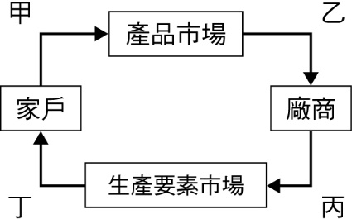雨萱是大學國貿系的學生，喜歡喝熱美式咖啡，平常上課前習慣購買熱美式咖啡提神，課餘時間則在一家燒肉店打工。某天，咖啡店推出買一送一的期間限定活動，而燒肉店的店長也因為雨萱表現優異，決定調升她的薪水。附圖為經濟循環流程圖  
(1) 雨萱購買熱美式咖啡的金錢流向，屬於圖中的哪一個部分？　(A)甲　(B)乙　(C)丙　(D)丁

(2) 雨萱獲得打工薪水的金錢流向，屬於圖中的哪一個部分？　(A)甲　(B)乙　(C)丙　(D)丁

(3) 在其他條件不變的情況下，咖啡店買一送一的行銷活動會如何影響雨萱的行為或想法？　(A)雨萱對熱美式咖啡的需求減少　(B)雨萱對熱美式咖啡的需求量增加　(C)雨萱對熱美式咖啡的需求量減少　(D)雨萱對熱美式咖啡的需求增加

(4) 在其他條件不變的情況下，若對雨萱而言，熱美式咖啡是正常財，當燒肉店調升雨萱的薪水後，雨萱購買咖啡的行為或想法會出現什麼變化？　(A)雨萱對熱美式咖啡的需求增加　(B)雨萱對熱美式咖啡的需求量增加　(C)雨萱對熱美式咖啡的需求量減少　(D)雨萱對熱美式咖啡的需求減少

解答 　(1)A　(2)D　(3)B　(4)A

解析 　(1) (A)為正解，消費支出是家戶付出金錢以換取產品（熱美式咖啡），屬於圖中的甲部分

(2) (D)為正解，打工的薪水對家戶而言是付出勞力後賺取的所得，屬於圖中的丁部分

(3) (B)為正解，咖啡店推出買一送一的期間限定活動，相當於熱美式咖啡的價格下降，會增加雨萱對熱美式咖啡的需求量

(4) (A)為正解，燒肉店調升雨萱的薪水，雨萱的所得增加；而雨萱喜歡喝熱美式咖啡，亦即熱美式咖啡為正常財；因此，所得增加會增加雨萱對熱美式咖啡的需求

1. 編碼0900197　　難易度：中　　出處：龍騰自命題

嚴重特殊傳染性肺炎（COVID-19）疫情肆虐，不時出現大批人潮排隊購買口罩、抗菌清潔品等物資。對此，經濟部宣布由政府出資新臺幣2億元興建口罩產線。另一方面，因為肺炎疫情擴散，國內觀光產業亦面臨明顯衝擊

(1) 依據題文訊息判斷，在其他條件不變的情況下，上述事件會如何影響臺灣口罩市場的供需？　(A)需求線左移，供給線右移　(B)需求線右移，供給線右移　(C)需求線右移，供給線左移　(D)需求線左移，供給線左移

(2) 依據題文訊息判斷，在其他條件不變的情況下，肺炎疫情對臺灣觀光產業所造成的影響，與下列何者最為類似？　(A)來臺觀光的中國遊客人數減少　(B)經營民宿創業的年輕人會增加　(C)調升工資增加旅宿業人事成本　(D)網友推薦臺灣的知名拍照景點

解答 　(1)B　(2)A

解析 　(1) (B)為正解，出現大批人潮排隊購買口罩，表示對口罩的需求增加，需求線右移；經濟部宣布增加產線，會使口罩的供給增加，供給線右移

(2) 民眾減少觀光的需求，會使需求減少　(A)為正解，消費者人數減少，同樣會使需求減少　(B)生產者數量增加，會使供給增加　(C)提高人事成本，會使供給減少　(D)網友推薦景點，會使需求增加

4-5 配套題

【單選題】

1. 編碼0900405　　難易度：易　　出處：SUPER講義

消費者以一定的價格向生產者購買其生產之產品的處所為我們一般所認知的「市場」，因此在市場運作中相關條件的描述，下列何者正確？　(A)依交易內容的不同可分為產品市場與生產要素市場　(B)所謂的交易必須在實體店面的市場中進行才能成立　(C)個體在市場中的交易只能扮演一種角色且不會改變　(D)媽媽買回家自用的咖啡機屬於生產要素市場之項目

解答 　A

解析 　(B)亦可以在非實體的網路無形市場中交易　(C)個體扮演生產者或是消費者身分會依其交易內容的相對性而不同　(D)非用於生產的機器設備不能算是生產要素市場中的生產要素

1. 編碼0900406　　難易度：易　　出處：SUPER講義

某位頗具人氣的候選人不論到何處舉辦造勢晚會，必定吸引大量人潮及創造周邊小吃攤位的庶民經濟業績。以下是四位在場的攤位老闆接受記者訪問的回答，哪一位描述的交易情況才是正確的？　(A)章魚哥：「由於消費人數一直增加，使得我的售價被迫一直壓低。」　(B)香腸伯：「除非我把價格調高，否則我不得不多備一些料才能應付。」　(C)強強滾：「太神奇了，不論任何東西只要價格抬得愈高就賣得愈多。」　(D)杏仁哥：「杏仁茶成本高不得不漲價，害得旁邊的仙草茶跟著滯銷。」

解答 　B

解析 　(A)消費人數增加應使得需求增加，而讓需求線右移；因此，售價不會被壓低的　(C)這裡指的是需求法則的例外，一般庶民的食材應該不會有這種現象　(D)仙草茶應是杏仁茶的替代品，當杏仁茶價格上升，應該使仙草茶需求增加，短期內仙草茶不會跟著杏仁茶漲價，且應該更不會發生滯銷的情況

1. 編碼0900407　　難易度：易　　出處：SUPER講義

廠商是在市場上提供產品的供給者，關於其在決定供給的數量與價格時所依循的原則，下列何者正確？　(A)廠商的願售價格是以市場上消費者願付的最高價格來決定　(B)市場上的供給線是依據個別消費者的總需求數量所決定的　(C)不同的價格對應不同的生產數量，此種對應關係我們稱為「供給」　(D)依據供給法則，當市場的產品價格提升時，會使得供給線向右移動

解答 　C

解析 　(A)願售價格為生產者能接受的最低價格，此價格相當於生產該單位產品的機會成本　(B)市場的供給線應是由不同「生產者」的供給線加總而來　(D)在供給法則下，生產者在其產品市場價格提升時會增加其供給量，在圖形表現上是點沿著供給線上向右移動，而非整條線移動

1. 編碼0900408　　難易度：中　　出處：SUPER講義

年節到了，大家都有陪媽媽去逛市場的經驗，老師請4位同學分享對市場以及交易行為的看法。下列何者敘述正確？　(A)甲：我媽在店家買臘肉時可用電子錢包付款，符合無形市場的便利性　(B)乙：我爸拿西裝去服飾店修改竟被弄破一個大洞，他打算依民法求償　(C)丙：伯父的公司擴展需要增聘員工，因此可以到產品市場上公告徵人　(D)丁：市場必須是指買賣雙方實際使用金錢交易欲購買之產品的地方

解答 　B

解析 　(A)只是不用現金支付但仍在店家交易，故依然為「有形市場」　(C)招聘員工的廣告應在「生產要素市場」上公告　(D)使用網路平臺無直接接觸而進行交易的「無形市場」，亦可稱為「市場」

1. 編碼0900409　　難易度：易　　出處：SUPER講義

琪琪去年暑假到澳洲打工度假，據說賺了不少錢可以繳付自己的學費。請問琪琪付學費註冊的行為，應與下列何項產品同為「無形產品」？　(A)在精品店買的高檔名牌手提包　(B)在米其林餐廳吃到的法式甜點　(C)在淘寶下訂單而隔天就到貨的皮夾　(D)透過線上支付而取得的遊戲軟體

解答 　D

解析 　琪琪以自己所賺的工資繳付學費註冊而取得「學籍」，屬於「無形產品」，此類產品與網路上透過傳送即可直接取得的遊戲軟體相同，故答案為(D)。(A)(B)(C)皆具實體型態，屬於「有形產品」

1. 編碼0900410　　難易度：易　　出處：SUPER講義

辭去竹科新貴的身分而決定歸隱山林種植有機稻米的陶源銘，以下他在宜蘭落腳後所著手進行的生產準備工作中，哪一項**不屬於**生產要素？　(A)為愜意生活開端購置咖啡研磨機　(B)承租依山傍水的良田和建造工寮　(C)推出聯合販售有機米的行銷企劃　(D)聘請資深農民做整地與經驗傳授

解答 　A

解析 　(A)非用於生產的機器設備，不能列入「資本」　(B)良田可視為「土地」　(C)行銷企劃視為「企業才能」　(D)聘僱農民為「勞動」的投入

1. 編碼0900411　　難易度：中　　出處：SUPER講義

企業經營者為提升自己的創造力與競爭力，因而不斷自我進修、出國考察等，以增廣自己的視野。他的付出在整個市場經濟循環中，與哪一階段的模型最吻合？　(A)廠商自生產要素市場付出成本以獲取的要素　(B)家戶消費支出自產品市場所取得的無形產品　(C)家戶供給勞動力於生產要素市場所換得的報酬　(D)廠商在產品市場的貨物供給中應得的銷貨收入

解答 　A

解析 　(A)廠商自生產要素市場中欲取得「企業才能」要素，而必須付出自我進修成長的成本支出

1. 編碼0900412　　難易度：中　　出處：SUPER講義

小美的父親是一位製作麵包的師父，自己開店經營生意。在交易市場上小美父親所扮演的角色，下列何者描述最貼切？　(A)他是向麵粉廠購買麵粉的生產者　(B)他是製作麵包販售市場的生產者　(C)他是購買麵粉支付金錢的生產者　(D)他是購買麵包支付金錢的消費者

解答 　B

解析 　(A)(C)應是購買麵粉支付金錢的「消費者」　(D)應是製作麵包的生產者

1. 編碼0900413　　難易度：難　　出處：SUPER講義

「循環經濟」是一種資源可循環使用與減低汙染的經濟和產業系統，目前台泥公司以購入廢輪胎為燃料製作水泥，再利用水泥窯的高溫減少廢氣，減少成本又兼顧環保。台泥公司購買輪胎的經濟行為角色，與下列引號內何者的角色相同？　(A)年節到了，「父親」為家裡買了一輛新車　(B)「媽媽」這個週末要加班，所以不會在家　(C)我有看到「宇宙公司」貼出了徵人的廣告　(D)「仙絲公司」在各大賣場上推出促銷專區

解答 　A

解析 　台泥購入輪胎，其身分應為產品市場的需求者（因為廢輪胎不符合生產要素），與(A)的角色相同，因為車子是自用　(B)生產要素市場的勞動供給者　(C)生產要素市場的勞動需求者　(D)產品市場的產品供給者

1. 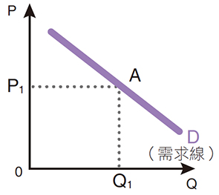編碼0900414　　難易度：難　　出處：SUPER講義

附圖為市場上以價格與數量的關係所繪出的需求曲線，針對其形成的條件，下列何項的描述是正確的？　(A)需求量（Q1）為特定價格（P1）下最少的需求數量　(B)需求變動指的是在不同價格下，其數量變化的關係　(C)需求價格（P1）為特定數量（Q1）下所願意支付的最低價格　(D)需求量變動指在同一需求線上不同價格對應不同數量的關係

解答 　D

解析 　(A)「最多」的需求數量　(B)要衡量需求變動情況必須在「同一價格」下觀察　(C)願意支付的「最高」價格

1. 編碼0900415　　難易度：中　　出處：SUPER講義

冬季吃火鍋，臺灣人習慣加一種叫「茼蒿」的青菜。在寒流來襲的冬夜裡，若店家備存量充足的情況下，茼蒿的價格與需求數量關係，下列哪一個圖形呈現最合理？  
(A)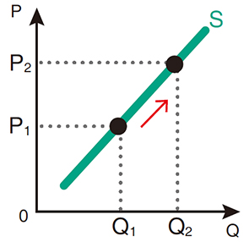　(B)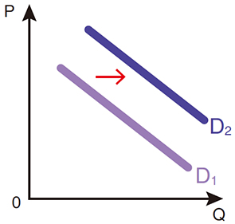

(C)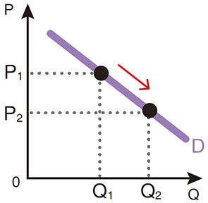　(D)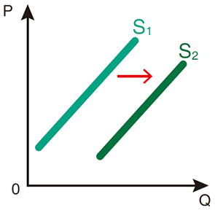

解答 　B

解析 　因臺灣人的偏好（冬天吃火鍋加茼蒿），使需求線右移，故(B)正確　(A)通常為價值昂費的奢侈品才會使需求線呈正斜率　(C)需求量增加但價格不會下降　(D)此圖形應為供給線，而非需求線

1. 編碼0900416　　難易度：中　　出處：SUPER講義

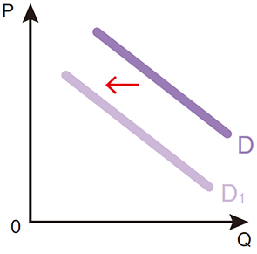消費者的需求量會受價格因素影響，但是市場上亦有不少非價格因素影響消費者的需求型態。如附圖的需求曲線變化，可能是下列哪一個原因造成的？　(A)預期價格的上升　(B)互補品價格上漲　(C)消費者的偏好提升　(D)所得增加下的正常財

解答 　B

解析 　(A)價格下降　(C)偏好降低　(D)應為劣等財

1. 編碼0900417　　難易度：難　　出處：SUPER講義

太陽餅與鳳梨酥為臺中地區的兩大名產，是到訪臺中旅客挑選伴手禮的優先選擇。若製作鳳梨酥的原料鳳梨價格上漲，對市場會有什麼影響？　(A)製作鳳梨酥的麵粉需求增加　(B)鳳梨的需求也隨之減少　(C)鳳梨酥的消費偏好因而下降　(D)太陽餅需求會隨之增加

解答 　D

解析 　(A)麵粉為鳳梨的互補品，需求會減少　(B)應為「需求量」才會受價格影響　(C)鳳梨酥價格因原料成本增加而價格上升，但不會影響消費者的偏好，只會使購買量減少　(D)太陽餅為鳳梨酥的替代品，需求線會向右移

1. 編碼0900418　　難易度：中　　出處：SUPER講義

臺灣居民早期消費能力常以「一碗魯肉飯和蘿蔔湯的年代」來形容，經過數十年打拼與經濟發展，今日才有能力享用披薩與炸雞等美食。請問：改變這種消費型態的主要因素與下列何種情境是相同的？　(A)跨年夜位於市府廣場的超商湧入大量人潮　(B)端午節將至，市場上的蛋黃竟然賣到缺貨　(C)老爸找到工作後，我們就能夠到餐廳用餐　(D)據說下週汽油漲價，週末加油的車輛增多

解答 　C

解析 　題幹情況是因為所得增加而改變的消費型態，對應四個選項的情況分別是：　(A)消費人數增加　(B)包粽子偏好加蛋黃　(C)父親的收入增加了　(D)預期油價上漲的心理

1. 編碼0900420　　難易度：易　　出處：SUPER講義

2020年年初，臺灣舉行總統與立委選舉。適逢學期末，各大專院校學生會都發起租賃返鄉投票專車，讓學子們可專心準備期末考後安心搭車回家。因此這樣的舉措，在交通運輸上可能發生下列哪一個供需的圖形的變化？  
(A)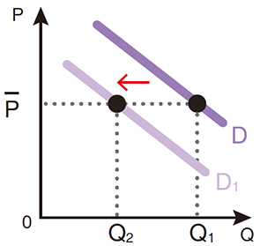　(B)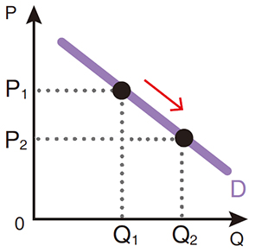  
(C)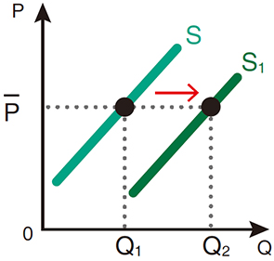　(D)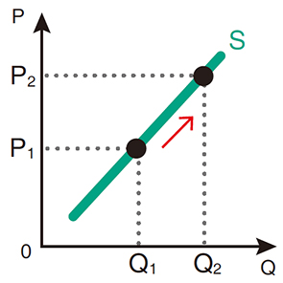

解答 　C

解析 　返鄉專車的提供會使市場上可搭車的選擇供給增加，而造成(C)供給線右移　(A)市場運量需求不會減少　(B)運量的需求量可能增加，但票價不會因此降低　(D)運輸供給量增加，但是價格沒有提升的理由

1. 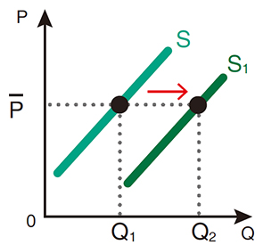編碼0900421　　難易度：中　　出處：SUPER講義

分析附圖中造成生產者供給變動的原因，下列何者正確？　(A)短期內預期價格下跌　(B)替代產品的價格上升　(C)互補產品的價格下降　(D)生產的要素成本增加

解答 　A

解析 　(B)替代品價格下降　(C)互補品價格上升　(D)機會成本減少

1. 編碼0900422　　難易度：中　　出處：SUPER講義

生產者在思考生產量的決策時，必須考量願售價格與機會成本等項目。下列根據其判斷的內容描述，正確的是：　(A)具有絕對利益之產品必定為優先考慮　(B)以機會成本最高者為其最低願售價格　(C)供給量為特定價格下願意生產的最多數量　(D)不同價格對應不同供給量而造成供給變動

解答 　C

解析 　(A)應為「比較利益」　(B)機會成本「最低」者為生產者願意出售的最低價格　(D)此應為供給線上點的移動，而非整條供給線的變動

1. 編碼0900423　　難易度：難　　出處：SUPER講義

分析市場發生各種供給的變動時，生產者也隨之因應生產量的變化。然對其條件的限制各有不同，請指出下列何者的敘述正確？　(A)工資上漲造成供給變化建構在供給線右移時價格必須不變　(B)生產上的互補品其雙方本身必有「附屬關係」才能準確分析　(C)預期未來產品價格會提高，生產者短期內會先增加供給因應　(D)分析生產上兩種產品進行替代選擇時，其生產資源要可變動

解答 　B

解析 　(A)工資上漲而供給線會「左移」　(C)短期內應為供給線左移，「減少」產量才對　(D)要將生產資源「固定」，才能以價格決策替代轉換

1. 編碼0900440　　難易度：中　　出處：學習手冊素養一本通

用來治療憂鬱症藥物的原廠藥「百憂解」，藥廠宣布在2019年4月1日全面退出臺灣。若依供給法則判斷，下列何者最有可能是該藥廠聲明的內容？　(A)因為臺灣目前有其他藥廠在做同種藥　(B)因為臺灣健保署將百憂解的藥價調降　(C)因為在臺灣，百憂解的市占率為24％　(D)因為藥廠會依原料成本評估是否退出

解答 　B

解析 　依供給法則，市價降低會減少供給量，這可能是百憂解藥廠宣布退出臺灣的關鍵因素　(A)只是事實陳述，無法判斷百憂解是否因同業競爭而退出　(C)只是事實陳述，無法判斷百憂解是否面臨激烈的競爭　(D)只是說明是否退出臺灣的判準，但並未就原料成本上漲或下跌做更進一步的說明

1. 編碼0900441　　難易度：中　　出處：學習手冊素養一本通

為了刺激國內觀光，交通部觀光局推出「擴大秋冬國民旅遊獎勵計畫」，每人最高可領新臺幣2,000元的住宿補助。根據觀光局統計，這波補助自9月上路以來，參加旅宿業者超過7,700家，達全國63％；旅客申請自由行住宿、補助金額也超過新臺幣9.8億元；房間數98萬，住宿達207萬人次，眾多觀光景點湧入大量人潮。在其他條件不變下，根據供需機制分析，下列何者為此現象的成因？　(A)旅宿市場的需求增加　(B)旅宿市場的需求量增加　(C)旅宿市場的供給增加　(D)旅宿市場的供給量增加

解答 　A

解析 　對國內旅客而言，住宿補助會使得每單位可負擔的住宿價格都上升，住宿的需求線右移，反映需求增加

1. 編碼0900442　　難易度：中　　出處：學習手冊素養一本通

2019年10月起，高麗菜市場價格已出現下滑趨勢，甚至出現「3顆50元」促銷公告。在其他條件不變下，從供給的角度分析，下列何者最有可能是此現象的成因？　(A)當年冬季寒冷民眾對火鍋的消費需求增加　(B)自當年8月起農民搶種高麗菜使產量爆增　(C)當年夏季天氣異常炎熱使病蟲害情況加劇　(D)當年8月底連日豪雨不斷致使高麗菜泡爛

解答 　B

解析 　(A)如果民眾對火鍋的需求增加也會使對高麗菜的需求增加，此時同樣數量的高麗菜，其價格應會上升　(B)農民搶種高麗菜使高麗菜供給增加，此時同樣數量的高麗菜，其價格應該會下降　(C)病蟲害加劇會使高麗菜供給減少，此時同樣數量的高麗菜，其價格應該會上升　(D)連日豪雨泡爛高麗菜會使高麗菜供給減少，此時同樣數量的高麗菜，其價格應該會上升

【題組題】

1. 編碼0900419　　難易度：中　　出處：SUPER講義

　　由於世界人口呈幾何級數方式增加，連帶使得食物需求的總量也勢必跟著提升。以肉類的需求為例，因為從畜牧生產的過程中會產生的汙染與環境的破壞甚鉅，因此農產科技專家便投入研究對環境侵害較少的「植物肉」（Plant-Based Meat，PBM）來取代對真正肉類的消費需求。目前市場上已研發出來的仿製肉類替代食品，可分為植物肉、細胞培養肉、蛋白質替代製品等三類。  
　　人類目前研究品種改良或基因改造等技術已相當成熟，科學家們藉由提高生產數量和效率，全力因應解決人類未來食物短缺的問題。但是過程中尚需考量兼顧生產永續性、減輕環境衝擊及產量提高的三贏目標，因此發展肉類替代食品的動機也隨之被激發出來了，藉此機會推出新的「產品」也可以滿足一下消費者的多樣化需求。  
　　所以，對此一個全新的食品「類型」的發展，我們相信它將不會只是一時的潮流而已。在口感幾乎能仿真的條件下，消費者將來可以選擇食用一般肉類或是肉類替代食品，並且也能兼顧所產生的環保爭議。而一般傳統肉品業者，則必須面對如何迎合善變的消費者，以及如何將生產成本控制低於植物肉等的種種挑戰了。

(1) 當人們的飲食觀念改變，在關心環保的考量下減少對傳統肉品的需求轉而提升植物肉的消費。因此植物肉為傳統肉類的（甲）將成為未來的趨勢。請問（甲）應是：　(A)互補品　(B)劣等財　(C)正常財　(D)替代品

(2) 文中所提及肉品創新研發之「三贏目標」，此創新研發特質和下列哪種情境屬同類生產要素？　(A)為用電安全，業者推出一種碰倒即會自動斷電的電暖爐　(B)工程師絞盡腦汁，加上通宵達旦，終於完成的軟體程式　(C)為了創業不得不將儲蓄多年的存款全部拿出來購買設備　(D)直接向原產地買入大量的新鮮葡萄，製成葡萄乾再出售

(3) 倘若在成本考量下，傳統肉類價格高於替代肉品，則下列哪一項「需求變動」的描述可以符合這種情況？　(A)市場上傳統肉品價格上升而使生產上替代肉品最終的數量減少　(B)市場上傳統肉品價格上升而使消費上替代肉品最終的數量增加　(C)市場上傳統肉品價格上升而使生產上替代肉品最終的數量增加　(D)市場上傳統肉品價格上升而使消費上替代肉品最終的數量減少

解答 　(1)D　(2)A　(3)B

解析 　(1) (D)為顧及環保而食用替代肉品，植物肉為傳統肉類「替代品」

(2) 「三贏目標」的達成是企業才能的創新冒險表現，與(A)的發明屬同一類　(B)勞心與勞力　(C)投資的金錢應視為資本　(D)來自自然資源的葡萄為「土地」要素

(3) 當傳統肉品價格相對較高，則替代肉品的需求線會向右移，數量則會增加，故答案為(B)。本題提問關鍵為「需求變動」，則(A)(C)的市場分析皆為「供給變動」

1. 編碼0900424　　難易度：中　　出處：SUPER講義

　　穿梭在大街小巷的美食外送foodpanda公司鑑於今年度成長率高達15%的外送飲料業績，於是將生意腦筋動到其中與去年同期相比訂單成長百倍的咖啡外送市場，並進一步與知名品牌咖啡連鎖店星巴克合作，近期推出美食外送服務。對於粉絲而言是一個令人振奮的消息，除了可以省去在寒冷天氣中外出購買咖啡之苦外，亦能除去大排長龍等待購買咖啡的時間不確定因素。星巴克對外送訂單維持了原有搭配的各式優惠服務專案，以推廣首次採用這樣的行銷方式。  
　　foodpanda高層主管表示，期待將來能與更多同型的咖啡店家合作，為各類消費者帶來更多的優質選擇，也堅持品質不妥協原則為消費者把關，讓大眾可以享受到不受限制的用餐服務。

(1) 星巴克透過與foodpanda外送服務合作，預期將可以爭取到因為各種原因而無法到店購買的消費者。就星巴克而言，其產品市場的供給量變化與下列哪一個圖形模式最貼近？  
(A)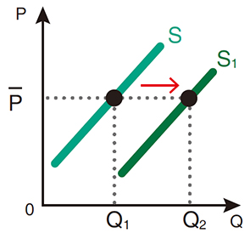　(B)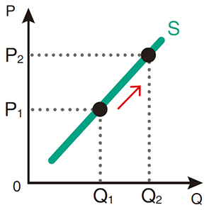  
(C)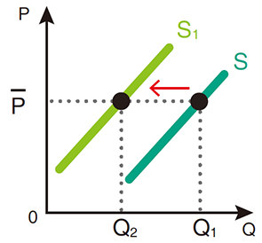　(D)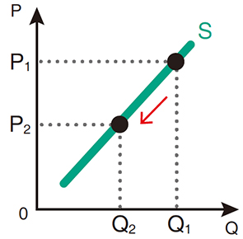

(2) 星巴克對於外送的訂單倘若以送贈品方式作為優惠，則此作法對需求的影響與下列何種案例最為相似？　(A)手機與手機殼的互補效果　(B)所得增加而引發的需求增加　(C)預期颱風將至的大量採購　(D)名人代言所影響的需求變動

解答 　(1)A　(2)D

解析 　(1) 題幹中所提及的兩個因素皆可增加客源，而令廠商增加產量因應，在價格不變下，以　(A)的圖形供給線右移而使供給增加最符合題旨

(2) 各項優惠專案目的是為了吸引消費者的「偏好」而建立的誘因，這與請名人為廣告代言的作用相同

【混合題】

1. 編碼0900373　　難易度：中　　出處：SUPER講義

　　2019年的跨年夜臺北地標摩天101大樓將施放長達300秒以上的煙火，市政府預估將吸引百萬人潮湧入，因此，超商雙雄看好跨年商機，依照往年慣例會將重頭戲擺在臺北市信義商圈，並全面動員準備迎戰當晚的人潮流量衝擊。  
　　7-ELEVEN表示，針對信義區周邊近30家門市，休閒零食、杯裝咖啡、飲料、啤酒等，較平日增加5倍的備貨量，也因應人力需求將平均增加3倍以上，並出動多臺物流專車備置在附近形成小型行動倉儲中心，以應付跨年期間百萬人潮消費需求下的機動供貨。  
　　全家表示，今年全臺有將近20場次跨年活動，內部觀察發現，跨年當天傍晚過後，一直到元旦凌晨，都是來客高峰；往年由於跨年夜當天氣溫偏低的機率較多，故溫暖鮮食是民眾購買的首選，包括加熱飯糰、關東煮、夯番薯、熱狗、咖啡每年都大賣，銷售對比平日皆翻倍成長，因此將會多增設販賣機臺因應。看好需求，今年跨年首次於店面現場販售烤香腸，也配合擴增多個啤酒櫃位，將要搶攻往年在附近巷弄內流動的香腸攤販爆紅的生意。  
→資料來源：嚴雅芳（2019年12月26日）。搶跨年商機 超商雙雄備戰信義商圈。聯合新聞網。2019年12月29日，取自：https://udn.com/news/story/7241/4250278。

(1) 根據兩大超商在文中對於跨年人潮的評估，其對市場上需求線的影響所呈現的圖形變化，應為下列何者？  
(A)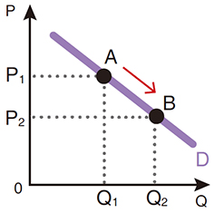　(B)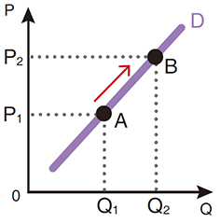  
(C)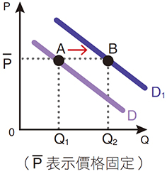　(D)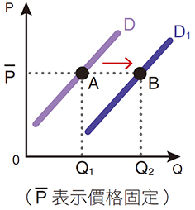

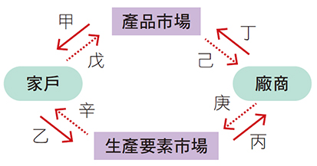(2) 「看煙火的人潮將帶來消費需求」與「超商雙雄為因應當晚勞動需求而會增派員工」，請指出上述兩種情況的行為模式在經濟循環圖中會是哪兩個部分的呈現？  
(A)乙、庚　(B)丁、己　(C)甲、丙　(D)戊、辛

(3) 倘若巷弄內的香腸攤販想要藉機海撈一筆而調高售價，請畫出全家超商的烤香腸可能的需求線變動情形（請假設全家超商的烤香腸價格為），並解釋此變動的主要原因（60字以內，含標點符號）。

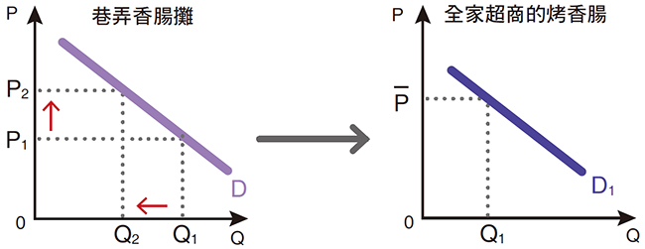

解答 　(1)C　(2)C　(3)①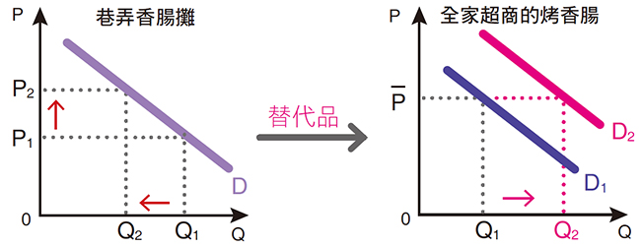

②巷弄香腸攤的價格提高使其需求量降低，而全家超商的香腸為其替代品，在價格不變的情況下，需求線右移而使需求增加

解析 　(1) (C)在價格不變的情況下，爆增的人潮將使需求增加，而讓需求線右移（D→D1），而非(A)為需求法則。又，本題情況尚未有(B)(D)需求法則例外（需求線呈正斜率）的情況發生

(2) (C)消費者對產品的需求為甲的模式，而廠商的勞動需求來自於生產要素市場，為丙的模式

(3)

|  |  |  |
| --- | --- | --- |
| 非選・評分標準 | | |
| ① | 完全給分 | 在下畫出D1右移D2，且數量由Q1 → Q2 |
| 部分給分 | 只畫出D1 → D2，沒標示且Q1 → Q2 |
| 不給分 | 圖形完全錯誤，或未作答 |
| ② | 完全給分 | ②-1香腸攤價格提升使「需求量降低」 ②-2全家的烤香腸為其「替代品」 ②-3在全家超商價格不變之情況下，「需求線右移」而使需求增加 |
| 部分給分 | 三個內容引號強調的文字漏其中一項 |
| 不給分 | 三個原因皆未提及，或未作答 |

1. 編碼0900428　　難易度：難　　出處：學習手冊素養一本通

　　為了解決臺灣高房價問題，時代力量提出《房屋稅條例》部分條文修正草案，臺北市政府也公開要求中央提高持有多間房屋者的房屋稅稅率。「囤房稅」一詞成了話題，也引出各方觀點意見。所謂「囤房稅」說白話一點就是，如果你只有一間房子，房屋稅的稅率較低；如果你有很多間房子，那房屋稅的稅率會較高，且採「累進稅率」的方式，意即房屋稅會隨持有房屋的數目累進增加，透過提高持有多屋大戶的房屋稅，以遏制囤房風氣，讓住宅回歸居住使用，而不是成為投資標的。  
　　支持課徵囤房稅的人認為，如果將低度使用住宅與住宅總歸戶資料進行比對，會發現持有屋數愈高者，持有低度用電的空屋比率就愈高，進而可合理推論，少數的多屋者是全臺空屋來源之大宗。而臺灣房價居高不下的關鍵原因，在於持有房屋的稅率偏低，個人買房傾向空置以期轉手獲利。因此，面對大量空屋閒置現象與所衍生之房價高漲問題，應當透過提高空屋持有成本，合理市場的供需機制，讓住宅回歸居住使用。  
　　另一方面，目前租屋供不應求、租金上漲，讓許多租屋族不堪負荷。一旦實施囤房稅，將促使多屋者願意將空屋出租以彌補其租稅支出，從而讓租金漲勢趨緩。但亦有論者認為，囤房稅其實不會對租屋族有益，因為房屋稅提高後，稅賦將轉嫁至租屋者身上，使房租上漲，故此舉雖立意良善，但結果將適得其反，對租屋族反而不利。

(1) 依據題文訊息判斷，租屋市場屬於何種市場？房東與租屋族各自如何參與租屋市場？　(A)生產要素市場；房東是生產者，租屋族是消費者　(B)產品市場；房東是消費者，而租屋族則是生產者　(C)產品市場；房東是生產者，而租屋族則是消費者　(D)生產要素市場；房東是消費者，租屋族是生產者

(2) 以供給與需求的機制，如何解釋房價居高不下與租金上漲之間的關聯？　(A)購屋與租屋是替代品，房價高漲會導致租屋需求增加　(B)購屋與租屋是替代品，房價高漲會導致租屋供給減少　(C)購屋與租屋是互補品，房價高漲會導致租屋需求增加　(D)購屋與租屋是互補品，房價高漲會導致租屋供給減少

(3) 依據題文資訊判斷，在其他條件不變下，對屋主課徵囤房稅會如何影響房屋市場？請先勾選一項，再說明理由（30字內）。

|  |  |
| --- | --- |
| ①項目 | ②理由 |
| □房屋市場的供給減少  □房屋市場的供給增加  □房屋市場的需求增加  □房屋市場的需求減少 |  |

解答 　(1)C　(2)A　(3)①項目：房屋市場的供給增加　②理由：對持有非自用住宅的大戶而言，持有房屋的機會成本增加，於是願意釋出空屋，購屋市場的供給增加

解析 　(1) 租屋對房客而言是一種「居住服務」的需求，因此租屋市場屬於產品市場，而房東是此市場的生產者，租屋族則是消費者

(2) 對尚未持有房屋的人而言，購屋與租屋屬於消費上的替代品。而房價高漲可能使這些人買不起房子，於是增加租屋的需求，進而導致租屋市場供不應求、租金上漲

(3) 本題為統整解釋，需從選文中找出囤房稅對於房屋市場的影響，並運用經濟學相關知識解釋此現象。囤房稅之所以可能導致房屋市場供給增加，是因為對持有非自用住宅的大戶而言，持有房屋的機會成本增加，於是願意釋出空屋，從而使房屋市場的供給增加

|  |  |
| --- | --- |
| 非選．評分標準 | |
| 完全給分 | 正確勾選「房屋市場的供給增加」，理由論及「提高屋主持有空屋的機會成本」 |
| 部分給分 | 僅正確勾選「房屋市場的供給增加」，但未論述理由或理由不完整 |
| 不給分 | 填答非上述內容或未作答 |